

**QUẢN LÍ KARAOKE NICE nhóm 7**

ĐẶC TẢ YÊU CẦU ỨNG DỤNG – V1.0

Tphcm 09/2021

mÔN PHÁT TRIỂN ỨNG DỤNG

Bộ môn Kỹ thuật phần mềm – Khoa Công nghệ thông tin – ĐH Công nghiệp TP. HCM

**NỘI DUNG**

**1.****GIỚI THIỆU CHUNG** 2

1.1 Mục đích 2

1.2 Phạm vi 2

1.3 Các định nghĩa, thuật ngữ, từ viết tắt 2

1.4 Tài liệu tham khảo 2

**2.****MÔ TẢ TỔNG QUAN ỨNG DỤNG** 3

2.1 Mô hình Use case 3

2.2 Danh sách các tác nhân và mô tả 3

2.3 Danh sách Use case và mô tả 3

2.4 Các điều kiện phụ thuộc 3

**3.****ĐẶC TẢ CÁC YÊU CẦU CHỨC NĂNG (FUNCTIONAL)** 4

3.1 UC001_Tên use case 4

3.1.1 Mô tả use case UC001 4

3.1.2 Biểu đồ 4

3.2 UC002_Tên use case 5

3.2.1 Mô tả use case UC002 5

3.2.2 Biểu đồ 5

**4.****CÁC THÔNG TIN HỖ TRỢ KHÁC** 6

# **GIỚI THIỆU CHUNG**

## Mục đích

Hệ thống karaoke Nice có 1 cơ sở kinh doanh về phòng cho thuê để khách hát karaoke.

Để phục vụ khách hàng , khách hàng có thể đặt phòng , tìm kiếm và xem các thông tin khác.

Nhân viên kế toán có nhiệm vụ là quản lí thu chi , thống kê tình hình kinh doanh của cơ sở theo tháng và báo cáo thống kê lên người quản lí.

Hệ thống cũng có một **bộ phận kỹ thuật**phụ trách giải quyết các vấn đề về kỹ thuật, điện cho các cơ sở (máy lạnh, máy karaoke, đèn, điện…..)

Còn các nhân viên khác có thể quản lí đặt phòng, lập các hóa đơn đặt phòng.

Người quản lí quản trị toàn bộ hệ thống và toàn bộ các nhân viên. Có thể thực hiện mọi chức năng trong ứng dụng : cập nhật thông tin nhân viên, khách hàng, …

Ngoài ra hệ thống còn phải dễ sử dụng , giao diện đẹp mắt , thân thiện, đảm bảo tính bảo mật.

## Phạm vi

Phạm vi : 1 cơ sớ karaoke Nice

Đối tượng phục vụ bao gồm khách hàng của cơ sở, các nhân viên và người quản lý cơ sở karaoke

## Các định nghĩa, thuật ngữ, từ viết tắt

.

|  |  |  |  |
| --- | --- | --- | --- |
| STT | Thuật ngữ, từ viêt tắt | Giải thich | Ghi chú |

## 

## Tài liệu tham khảo

|  |  |  |
| --- | --- | --- |
| STT | Tên tài liệu | Ghi chú |

# **MÔ TẢ TỔNG QUAN ỨNG DỤNG**

## Mô hình Use case

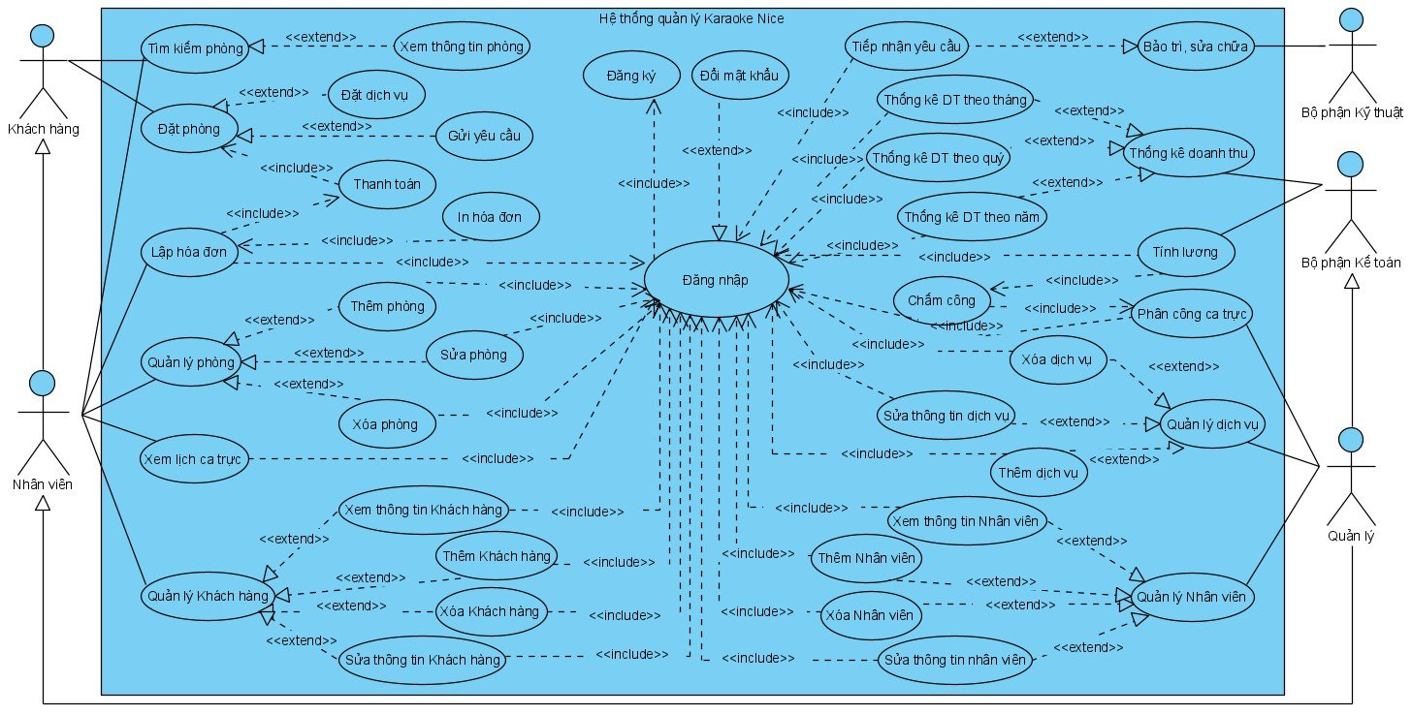

## Danh sách các tác nhân và mô tả

|  |  |  |
| --- | --- | --- |
| Tác nhân | Mô tả tác nhân | Ghi chú |
| 1. Khách hàng | - Là người sử dụng hệ thống, xem các thông tin, tìm kiếm , đặt phòng và thanh toán. |  |
| 1. Nhân viên | - Là người sử dụng hệ thống, quản lí đặt phòng và viết hóa đơn |  |
| 1. Bộ phận kế toán | - Là người sử dụng hệ thống, quản lí thu chi, tính tiền và báo cáo |  |
| 1. Bộ phận kĩ thuật | - Là người sử dụng hệ thống, quản lí bảo trì thiết bị |  |
| 1. Quản lý | - Là người sử dụng hệ thống , quản lí các nhân viên và có toàn quyền trong hệ thống |  |

## Danh sách Use case và mô tả

|  |  |  |  |  |
| --- | --- | --- | --- | --- |
| ID | Tên Use case | Mô tả ngắn gọn Use case | Chức năng | Ghi chú |
| UC001 | Quản lý khách hàng | Cho phép người quản lí thực hiện chức năng quản lí thông tin của khách hàng bằng cách thêm , xóa, sửa khách hàng. | Quản lý khách hàng |  |
| UC002 | Xem thông tin khách hàng | Cho phép người quản lí thực hiện chức năng xem thông tin thông tin của khách hàng để xem chi tiết khách hàng. | Xem thông tin khách hàng |  |
| UC003 | Thêm khách hàng | Cho phép người quản lí thực hiện chức năng thêm khách hàng để thêm khách hàng vào hệ thống. | Thêm khách hàng |  |
| UC004 | Sửa thông tin khách hàng | - Cho phép người quản lí thực hiện chức năng sửa thông tin khách hàng để sửa khách hàng. | Sửa thông tin khách hàng |  |
| UC005 | Xóa thông tin khách hàng | Cho phép người quản lí thực hiện chức năng xóa thông tin khách hàng để xóa khách hàng khỏi hệ thống. | Xóa thông tin khách hàng |  |
| UC006 | Phân công ca trực | Cho phép người quản lí thực hiện chức năng phân công ca trực của nhân viên để quản lí thời gian làm việc của nhân viên. | Phân công ca trực |  |
| UC007 | Chấm công | Cho phép người quản lí thực hiện chức năng chấm công để chấm công cho các nhân viên đi làm trong ca. | Chấm công |  |
| UC008 | Quản lý dịch vụ | Cho phép người quản lí thực hiện chức năng quản lý dịch vụ để quản lý các mặt hàng dịch vụ trong cơ sở bằng các chức năng thêm xóa sửa . | Quản lý dịch vụ |  |
| UC009 | Thêm dịch vụ | Cho phép người quản lí thực hiện chức năng thêm dịch vụ vào hệ thống . | Thêm dịch vụ |  |
| UC010 | Sửa thông tin dịch vụ | Cho phép người quản lí thực hiện chức năng sửa thông tin dịch vụ để sửa dịch vụ. | Sửa thông tin dịch vụ |  |
| UC011 | Xóa thông tin dịch vụ | Cho phép người quản lí thực hiện chức năng xóa thông tin dịch vụ để xóa dịch vụ khỏi hệ thống. | Xóa thông tin dịch vụ |  |
| UC012 | Tính lương | Cho phép nhân viên kế toán thực hiện chức năng tính lương cho các nhân viên . | Tính lương |  |
| UC013 | Quản lý nhân viên | Cho phép người quản lí thực hiện chức năng quản lý nhân viện để quản lý các nhân viên trong hệ thống bằng các chức năng thêm xóa sửa . | Quản lý nhân viên |  |
| UC014 | Thêm nhân viên | Cho phép người quản lí thực hiện chức năng thêm nhân viên vào hệ thống . | Thêm nhân viên |  |
| UC015 | Sửa thông tin nhân viên | Cho phép người quản lí thực hiện chức năng sửa thông tin nhân viên để sửa nhân viên. | Sửa thông tin nhân viên |  |
| UC016 | Xóa thông tin Nhân viên | Cho phép người quản lí thực hiện chức năng xóa thông tin nhân viên để xóa nhân viên khỏi hệ thống. | Xóa thông tin Nhân viên |  |
| UC017 | Thống kê doanh thu | Cho phép nhân viên kế toán thực hiện chức năng thống kê doanh thu để tạo báo cáo thống kê trong tháng, quý hoặc năm . | Thống kê doanh thu |  |
| UC018 | Thống kê theo tháng | Cho phép nhân viên kế toán thực hiện chức năng thống kê doanh thu theo tháng để tạo báo cáo thống kê trong tháng . | Thống kê theo tháng |  |
| UC019 | Thống kê theo quý | Cho phép nhân viên kế toán thực hiện chức năng thống kê doanh thu theo quý để tạo báo cáo thống kê trong quý. | Thống kê theo quý |  |
| UC020 | Thống kê theo năm | Cho phép nhân viên kế toán thực hiện chức năng thống kê doanh thu theo năm để tạo báo cáo thống kê trong năm. | Thống kê theo năm |  |
| UC021 | Xem thông tin nhân viên | Cho phép quản lý xem các thông tin của nhân viên trong hệ thống. | Xem thông tin nhân viên |  |
| UC022 | Đăng nhập | Cho phép người dùng đăng nhập để sử dụng hệ thống . | Đăng nhập |  |
| UC023 | Đăng ký | Cho phép người dùng đăng ký tài khoản để sử dụng hệ thống . | Đăng ký |  |
| UC024 | Đổi mật khẩu | Cho phép người dùng đổi mật khẩu tài khoản cá nhân để sử dụng hệ thống . | Đổi mật khẩu |  |
| UC025 | Bảo trì sửa chữa | Cho phép bộ phận kỹ thuật xem các thiết bị cần được bảo trì sửa chữa . | Bảo trì sửa chữa |  |
| UC026 | Tìm kiếm phòng | Chức năng tìm kiếm giúp cho người dùng tìm kiếm, tra cứu thông tin phòng Karaoke. | Tìm kiếm phòng |  |
| UC027 | Xem thông tin phòng | Chức năng Xem thông tin chi tiết phòng giúp cho người dùng xem thông tin chi tiết của phòng: loại phòng, giá phòng. | Xem thông tin phòng |  |
| UC028 | Đặt phòng karaoke | Use case cho phép khách hàng thực hiện chức năng đặt phòng, hoặc nhân viên và quản lý tiếp nhận việc đặt phòng trước của khách hàng. | Đặt phòng karaoke |  |
| UC029 | Đặt dịch vụ | Use case cho phép khách hàng thực hiện chức năng đặt các dịch vụ thêm như đồ ăn, nước uống khi đặt phòng Karaoke. | Đặt dịch vụ |  |
| UC030 | Thanh toán | Use case cho phép khách hàng thực hiện chức năng thanh toán cho đặt phòng bằng các phương thức: tiền mặt, thẻ ATM, quét QR. | Thanh toán |  |
| UC031 | Gửi yêu cầu | Use case cho phép khách hàng thực hiện việc gửi những yêu cầu của mình đến cho nhân viên khi đặt phòng. | Gửi yêu cầu |  |
| UC032 | Lập hóa đơn | Use case cho phép Nhân viên thực hiện yêu cầu tính tiền, lập hóa và in hóa đơn của khách hàng. | Lập hóa đơn |  |
| UC033 | Quản lý phòng | Use case này cho phép Nhân viên thực hiện chức năng quản lí các phòng trong Karaoke Nice bằng cách thêm, xóa, sửa các phòng. | Quản lý phòng |  |
| UC034 | Xem lịch ca trực | Use case này cho phép Nhân viên thực hiện chức năng xem lịch ca trực, ca làm việc của mình. | Xem lịch ca trực |  |
| UC035 | Tiếp nhận yêu cầu | Use case này cho phép Bộ phận Kỹ thuật tiếp nhận những yêu cầu sửa chữa máy móc, thiết bị, hệ thống điện khi các phòng Karaoke gặp sự cố và gửi yêu cầu sửa chữa. | Tiếp nhận yêu cầu |  |

## Các điều kiện phụ thuộc:

**2.4.1. Phần cứng :**

**Tối thiểu : + CPU : 2.8GHz RAM 8Gb**

**+ Có kết nối mạng**

**2.4.2. Phần mềm :**

|  |  |
| --- | --- |
| **Tên phần mềm** | **Loại** |
| Eclipse | IDE cho Java |
| SQL | Hệ quản trị cơ sở dữ liệu |
| Crystance report | Tài liệu báo cáo |
| Microsoft Windows 10 | Hệ điều hành |

## 

# **ĐẶC TẢ CÁC YÊU CẦU CHỨC NĂNG (FUNCTIONAL)**

## UC001_Quản lý khách hàng

### Đặc tả usecase Quản lý khách hàng

|  |  |
| --- | --- |
| **Use case: UC001_Quản lí khách hàng** | |
| Mục đích: | - Giúp người quản lí quản lí được các khách hàng đã đăng kí. |
| Mô tả: | - Cho phép người quản lí thực hiện chức năng quản lí thông tin của khách hàng bằng cách thêm , xóa, sửa khách hàng. |
| Tác nhân: | - Người quản lí. |
| Điều kiện trước: | - Phải đăng nhập thành công . |
| Điều kiện sau: | - Hệ thống thay đổi dữ liệu, sao lưu dữ liệu mới.  Nếu không hệ thống tình trạng của hệ thống không thay đổi. |
| Luồng sự kiện chính (Basic flows) | Quản lý chọn chức năng quản lý khách hàng.Hệ thống hiển thị danh sách khách hàng quản lýQuản lý thực hiện chức năng quản lý (thêm, xóa, sửa, xem) |
| Luồng sự kiện phụ (Alternative Flows): |  |

**3.1.2 Biểu đồ**

1. Biểu đồ activity

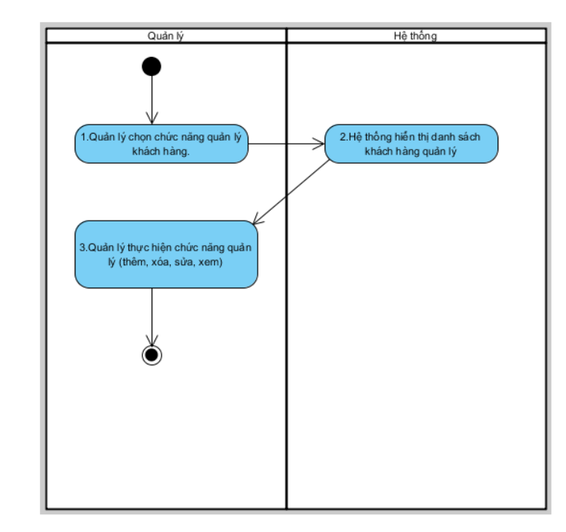

b. Biểu đồ sequence diagram

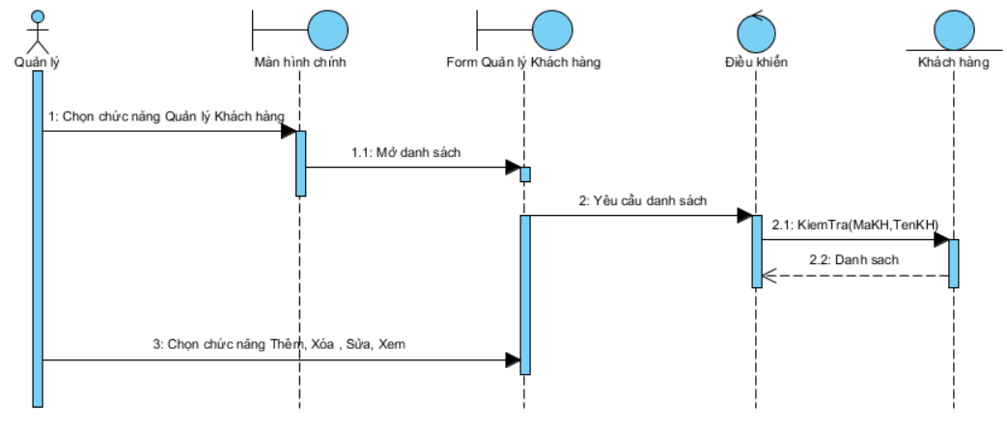

## UC002_**Xem thông tin khách hàng**

### Đặc tả usecase **Xem thông tin khách hàng**

|  |  |
| --- | --- |
| **Use case: UC002_Xem thông tin khách hàng** | |
| Mục đích: | - Giúp người quản lí xem được các thông tin chi tiết của khách hàng đã đăng kí. |
| Mô tả: | - Cho phép người quản lí thực hiện chức năng xem thông tin thông tin của khách hàng để xem chi tiết khách hàng. |
| Tác nhân: | - Người quản lí. |
| Điều kiện trước: | - Phải đăng nhập thành công . |
| Điều kiện sau: | - Các thông tin được hiển thị theo trình tự đã được định sẵn |
| Luồng sự kiện chính (Basic flows) | Quản lý chọn chức năng xem thông tin khách hàng.  1. Hệ thống tìm kiếm thông tin khách hàng mà quản lí chọn.  Hệ thống hiển thị khách hàng cần xem. |
| Luồng sự kiện phụ (Alternative Flows): |  |

### Biểu đồ

1. Biểu đồ activity

### 

1. Biểu đồ sequence diagram

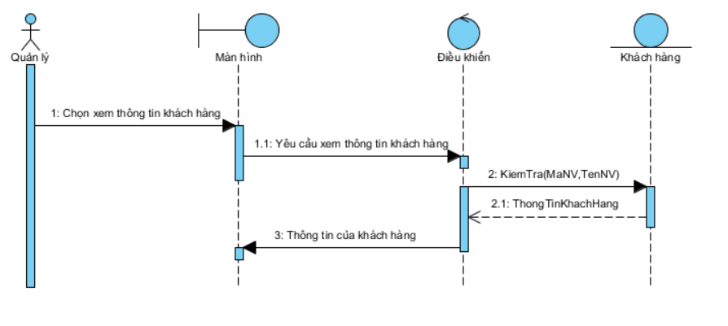

## UC003_**Thêm khách hàng**

### 3.3.1 Đặc tả usecase **Thêm khách hàng**

|  |  |
| --- | --- |
| **Use case: UC003_Thêm khách hàng** | |
| Mục đích: | - Giúp người quản lí thêm khách hàng. |
| Mô tả: | - Cho phép người quản lí thực hiện chức năng thêm khách hàng để thêm khách hàng vào hệ thống. |
| Tác nhân: | - Người quản lí. |
| Điều kiện trước: | - Phải đăng nhập thành công . |
| Điều kiện sau: | -Hệ thống thay đổi dữ liệu, sao lưu dữ liệu mới.  Nếu không hệ thống tình trạng của hệ thống không thay đổi.. |
| Luồng sự kiện chính (Basic flows) | 1. Quản lý chọn chức năng thêm khách hàng. 2. Hệ thống yêu cầu người quản lý nhập thông tin khách hàng bao gồm họ tên, cmnd, sdt ,… 3. Quản lý điền đầy đủ và chọn xác nhận. 4. Hệ thống cập nhật danh sách khách hàng.  Hệ thống lưu thay đổi. |
| Luồng sự kiện phụ (Alternative Flows): | * 1. Quản lý nhập không đầy đủ hoặc sai định dạng.   2. Hệ thống quay về bước 2. |

**3.3.2 Biểu đồ**

1. Biểu đồ activity

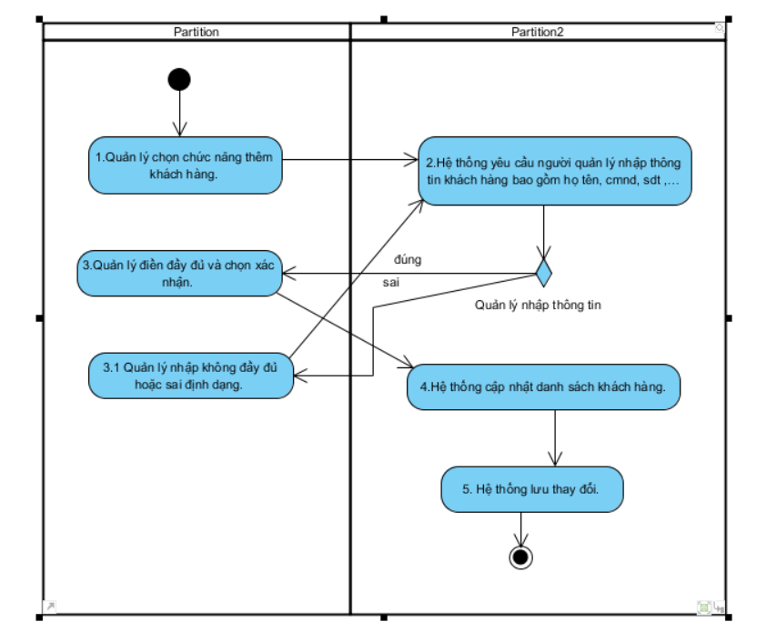

1. Biểu đồ sequence diagram

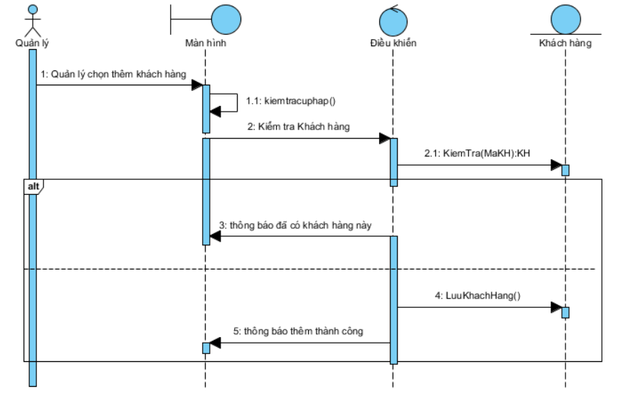

## UC004_**Sửa thông tin khách hàng**

### 3.4.1 Đặc tả usecase **Sửa thông tin khách hàng**

|  |  |
| --- | --- |
| **Use case: UC004_Sửa thông tin khách hàng** | |
| Mục đích: | - Giúp người quản lí sửa thông tin khách hàng. |
| Mô tả: | - Cho phép người quản lí thực hiện chức năng sửa thông tin khách hàng để sửa khách hàng. |
| Tác nhân: | - Người quản lí. |
| Điều kiện trước: | - Phải đăng nhập thành công . |
| Điều kiện sau: | -Hệ thống thay đổi dữ liệu, sao lưu dữ liệu mới.  Nếu không hệ thống tình trạng của hệ thống không thay đổi.. |
| Luồng sự kiện chính (Basic flows) | 1. Quản lý chọn khách hàng cần sửa . 2. Hệ thống truy xuất thông tin khách hàng được chọn và hiển thị. 3. Quản lý sửa những thông tin và chọn sửa. 4. Hệ thống kiểm tra thông tin sửa. 5. Hệ thống cập nhật thông tin khách hàng đã sửa.  Hệ thống lưu thay đổi. |
| Luồng sự kiện phụ (Alternative Flows): | * 1. Quản lý nhập không đầy đủ hoặc sai định dạng.   2. Hệ thống quay lại bước 2. |

**3.4.2 Biểu đồ**

1. Biểu đồ activity

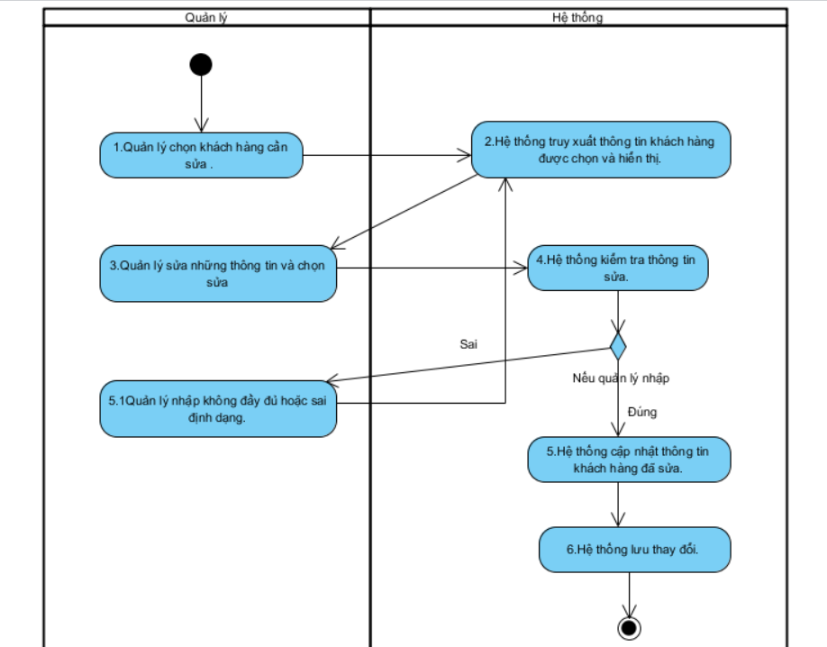

1. Biểu đồ sequence diagram

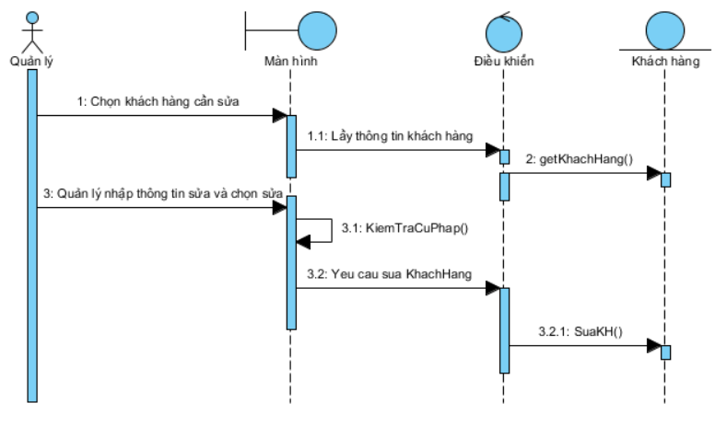

## UC005_**Xóa thông tin khách hàng**

### 3.5.1 Đặc tả usecase **Xóa thông tin khách hàng**

|  |  |
| --- | --- |
| **Use case: UC005_Xóa thông tin khách hàng** | |
| Mục đích: | - Giúp người quản lí xóa thông tin khách hàng. |
| Mô tả: | - Cho phép người quản lí thực hiện chức năng xóa thông tin khách hàng để xóa khách hàng khỏi hệ thống. |
| Tác nhân: | - Người quản lý. |
| Điều kiện trước: | - Phải đăng nhập thành công . |
| Điều kiện sau: | -Hệ thống thay đổi dữ liệu, sao lưu dữ liệu mới.  Nếu không hệ thống tình trạng của hệ thống không thay đổi.. |
| Luồng sự kiện chính (Basic flows) | 1. Quản lý chọn khách hàng cần xóa. 2. Quản lý chọn chức năng xóa khách hàng. 3. Hệ thống hiển thị có muốn xóa khách hàng. 4. Quản lý chọn có.  Hệ thống xóa khách hàng .  1. Hệ thống lưu thay đổi. |
| Luồng sự kiện phụ (Alternative Flows): | 4.1 Quản lý chọn Không.  4.2 Hệ thống hiển thị danh sách khách hàng. |

**3.5.2 Biểu đồ**

1. 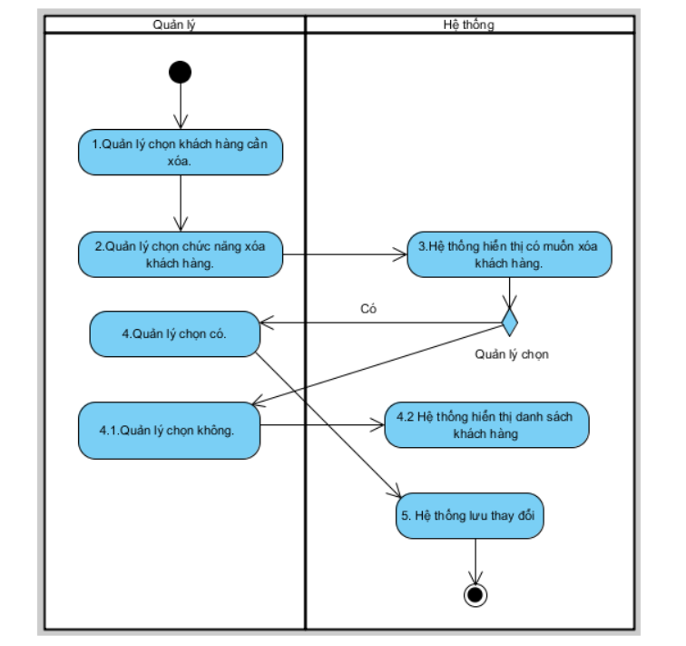Biểu đồ activity
2. Biểu đồ sequence diagram

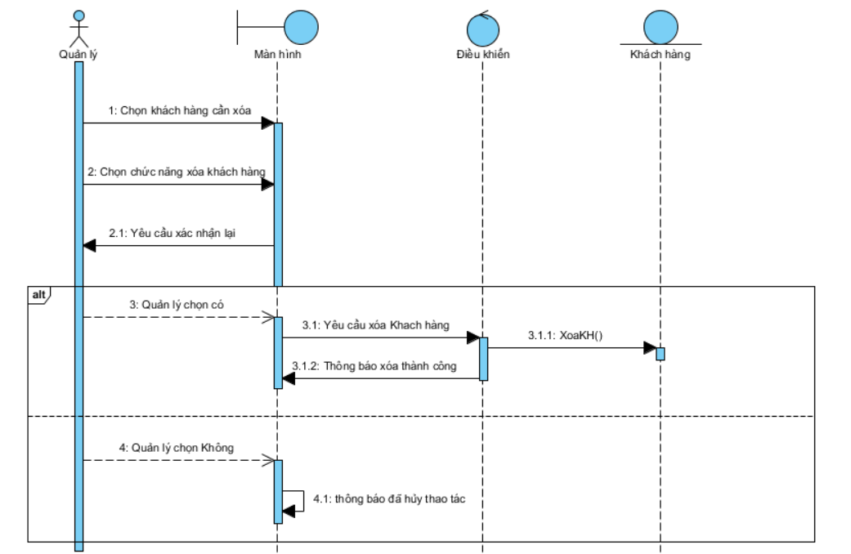

## UC006_**Phân công ca trực**

### 3.6.1 Đặc tả usecase **Phân công ca trực**

|  |  |
| --- | --- |
| **Use case: UC006_Phân công ca trực** | |
| Mục đích: | - Giúp người quản lí phân công ca trực của nhân viên. |
| Mô tả: | - Cho phép người quản lí thực hiện chức năng phân công ca trực của nhân viên để quản lí thời gian làm việc của nhân viên. |
| Tác nhân: | - Người quản lí. |
| Điều kiện trước: | - Phải đăng nhập thành công . |
| Điều kiện sau: | - Nhân viên được người quản lí cập nhật ca trực. |
| Luồng sự kiện chính (Basic flows) | 1. Quản lý chọn chức năng phân công ca trực. 2. Hệ thống hiển thị danh sách nhân viên ở trong mỗi ca và các nhân viên không có ca trực. 3. Quản lý chọn các ca trực cho nhân viên. 4. Hệ thống hiển thị “xác nhận”. 5. Quản lý chọn xác nhận.  Hệ thống lưu thay đổi. |
| Luồng sự kiện phụ (Alternative Flows): | 5.1 Quản lí chọn Hủy .  5.2 Hệ thống quay lại bước 2. |

**3.6.2 Biểu đồ**

1. Biểu đồ activity

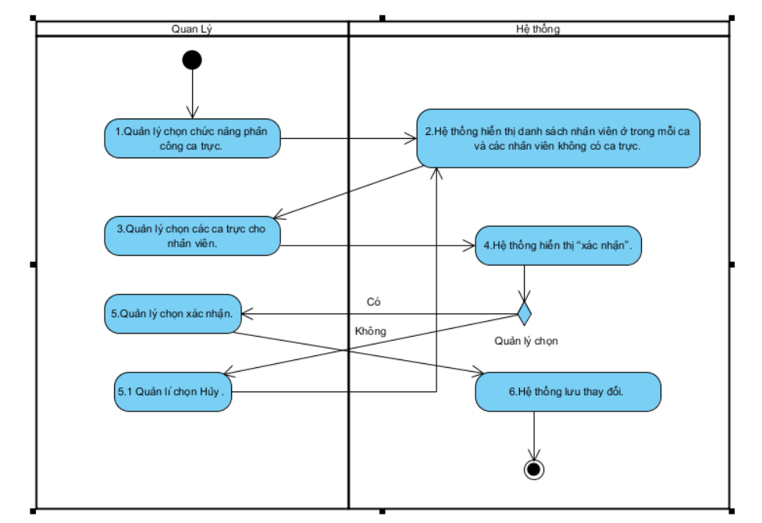

1. Biểu đồ sequence diagram:

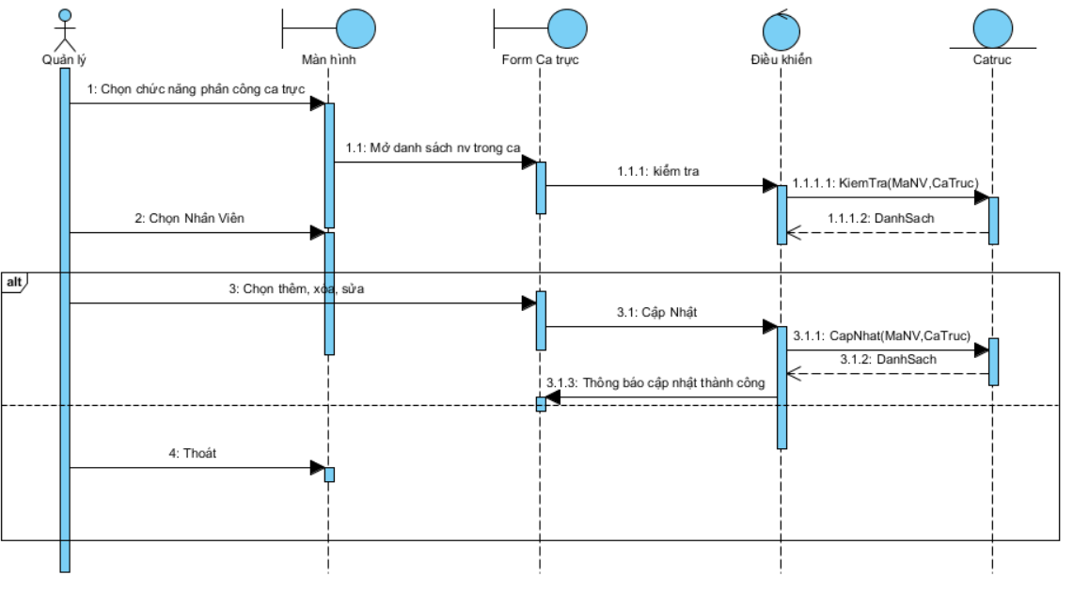

## UC007_**Phân công ca trực**

### 3.7.1 Đặc tả usecase **Phân công ca trực**

|  |  |
| --- | --- |
| **Use case: UC007_Chấm công** | |
| Mục đích: | - Giúp người quản lí chấm công cho nhân viên. |
| Mô tả: | - Cho phép người quản lí thực hiện chức năng chấm công để chấm công cho các nhân viên đi làm trong ca. |
| Tác nhân: | - Người quản lí. |
| Điều kiện trước: | - Phải đăng nhập thành công . |
| Điều kiện sau: | - Hệ thống lưu việc chấm công của quản lý nếu thành công ngược lại thì không có gì thay đổi. |
| Luồng sự kiện chính (Basic flows) | 1. Quản lý chọn chức năng chấm công. 2. Hệ thống hiển thị danh sách nhân viên trong các ca trực. 3. Quản lý chấm công cho nhân viên. 4. Hệ thống hiển thị “xác nhận”. 5. Quản lý chọn xác nhận.  Hệ thống lưu thay đổi. |
| Luồng sự kiện phụ (Alternative Flows): | 5.1 Quản lí chọn Hủy .  5.2 Hệ thống quay lại bước 2. |

**3.7.2 Biểu đồ**

1. Biểu đồ activity

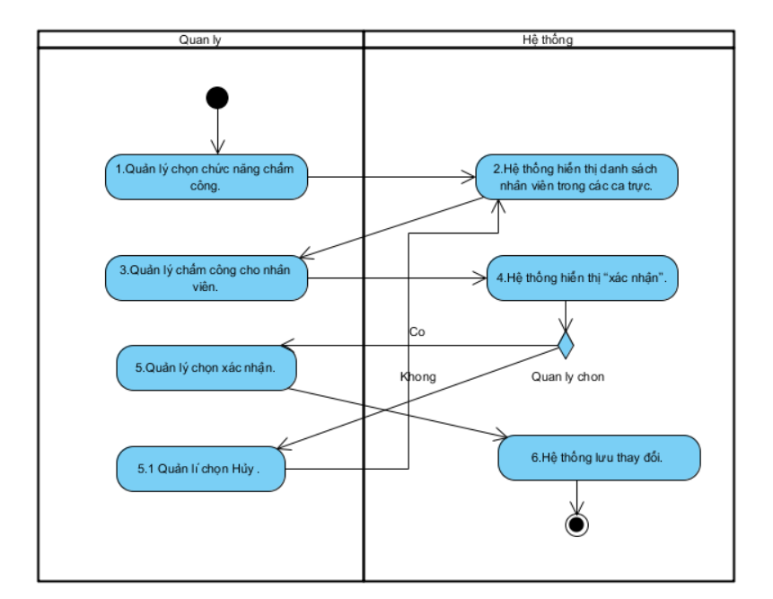

1. Biểu đồ sequence diagram :

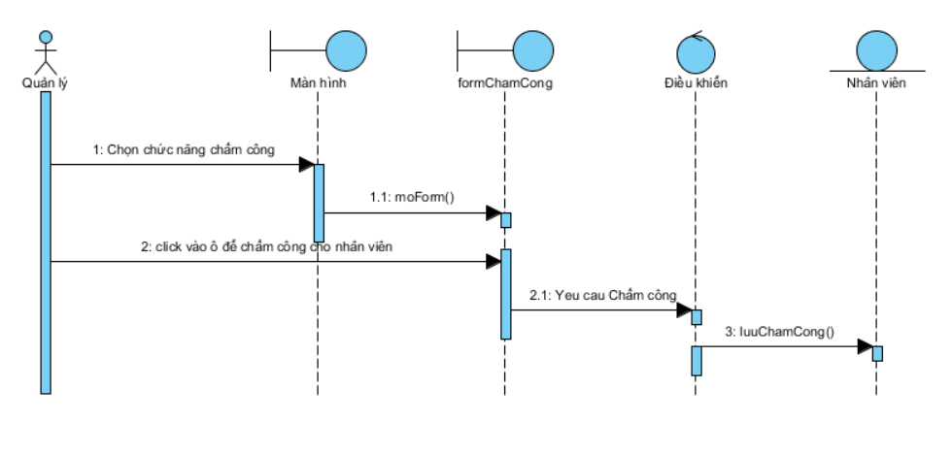

## UC008_**Quản lý dịch vụ**

### 3.8.1 Đặc tả usecase **Quản lý dịch vụ**

|  |  |
| --- | --- |
| **Use case: UC008_Quản lý dịch vụ** | |
| Mục đích: | - Giúp người quản lý quản lýđược các dịch vụ của cơ sở. |
| Mô tả: | - Cho phép người quản lí thực hiện chức năng quản lý dịch vụ để quản lý các mặt hàng dịch vụ trong cơ sở bằng các chức năng thêm xóa sửa . |
| Tác nhân: | - Người quản lý. |
| Điều kiện trước: | - Phải đăng nhập thành công . |
| Điều kiện sau: | -Hệ thống thay đổi dữ liệu, sao lưu dữ liệu mới.  Nếu không hệ thống tình trạng của hệ thống không thay đổi.. |
| Luồng sự kiện chính (Basic flows) | 1. Quản lý chọn chức năng quản lý dịch vụ. 2. Hệ thống hiển thị các dịch vụ đang có. 3. Quản lý chọn các chức năn thêm, xóa, sửa để cập nhật dịch vụ. |
| Luồng sự kiện phụ (Alternative Flows): |  |

1. Biểu đồ activity
2. 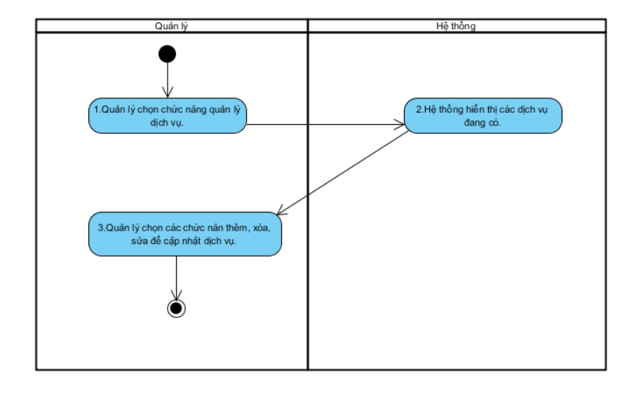Biểu đồ sequence diagram

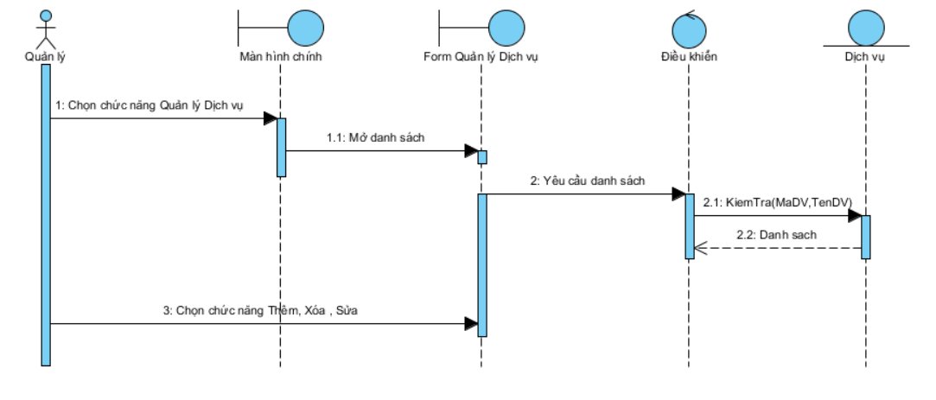

## UC009_**Thêm dịch vụ**

### 3.9.1 Đặc tả usecase **Thêm dịch vụ**

|  |  |
| --- | --- |
| **Use case: UC009_Thêm dịch vụ** | |
| Mục đích: | - Giúp người quản lý thêm các dịch vụ vào cơ sở. |
| Mô tả: | - Cho phép người quản lí thực hiện chức năng thêm dịch vụ vào hệ thống . |
| Tác nhân: | - Người quản lý. |
| Điều kiện trước: | - Phải đăng nhập thành công . |
| Điều kiện sau: | -Hệ thống thay đổi dữ liệu, sao lưu dữ liệu mới.  Nếu không hệ thống tình trạng của hệ thống không thay đổi.. |
| Luồng sự kiện chính (Basic flows) | 1. Quản lý chọn chức năng thêm dịch vụ. 2. Hệ thống yêu cầu nhập thông tin dịch vụ cần thêm. 3. Quản lý nhập thông tin dịch vụ được yêu cầu . 4. Hệ thống kiểm tra thông tin 5. Hệ thống lưu thay đổi |
| Luồng sự kiện phụ (Alternative Flows): | * 1. Quản lý nhập không đúng yêu cầu.   2. Hệ thống quay về bước 2. |

**3.9.2 Biểu đồ**

a.Biểu đồ activity

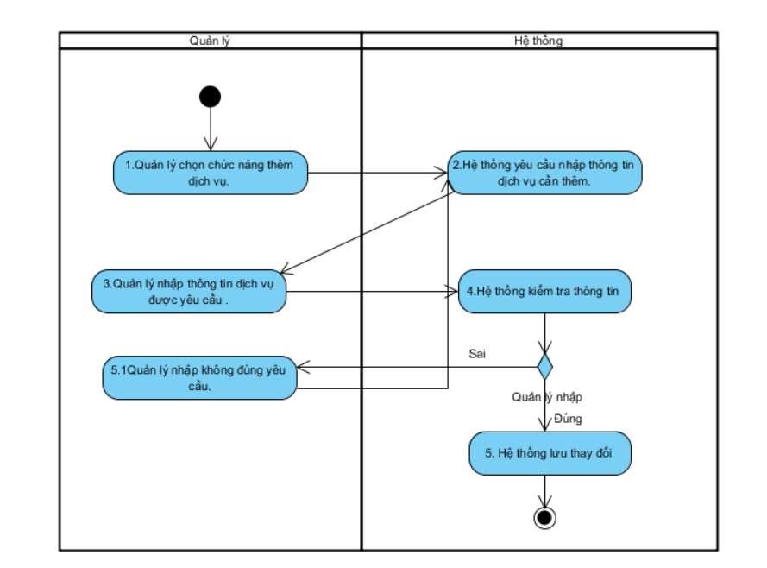

b.Biểu đồ sequence diagram

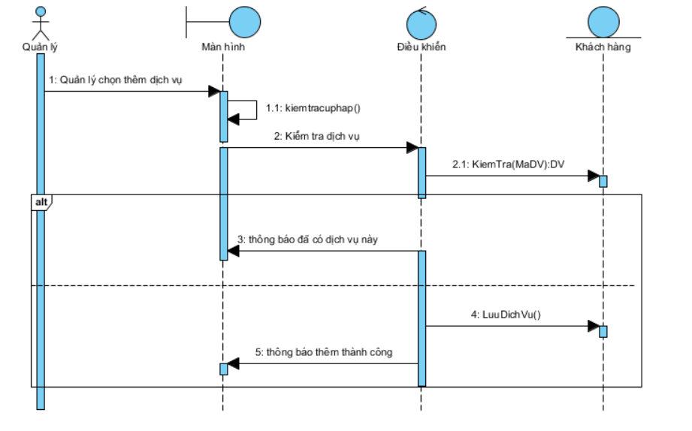

## UC010_**Sửa thông tin dịch vụ**

### 3.10.1 Đặc tả usecase **Sửa thông tin dịch vụ**

|  |  |
| --- | --- |
| **Use case: UC010_Sửa thông tin dịch vụ** | |
| Mục đích: | - Giúp người quản lí sửa thông tin dịch vụ. |
| Mô tả: | - Cho phép người quản lí thực hiện chức năng sửa thông tin dịch vụ để sửa dịch vụ. |
| Tác nhân: | - Người quản lí. |
| Điều kiện trước: | - Phải đăng nhập thành công . |
| Điều kiện sau: | -Hệ thống thay đổi dữ liệu, sao lưu dữ liệu mới.  Nếu không hệ thống tình trạng của hệ thống không thay đổi.. |
| Luồng sự kiện chính (Basic flows) | 1. Quản lý chọn dịch vụ cần sửa . 2. Hệ thống truy xuất thông tin dịch vụ được chọn và hiển thị. 3. Quản lý sửa những thông tin và chọn sửa. 4. Hệ thống kiểm tra thông tin sửa. 5. Hệ thống cập nhật thông tin dịch vụ đã sửa.  Hệ thống lưu thay đổi. |
| Luồng sự kiện phụ (Alternative Flows): | 5.1 Quản lý nhập không đầy đủ hoặc sai định dạng.  5.2 Hệ thống quay lại bước 2. |

**3.10.2 Biểu đồ**

1. Biểu đồ activity

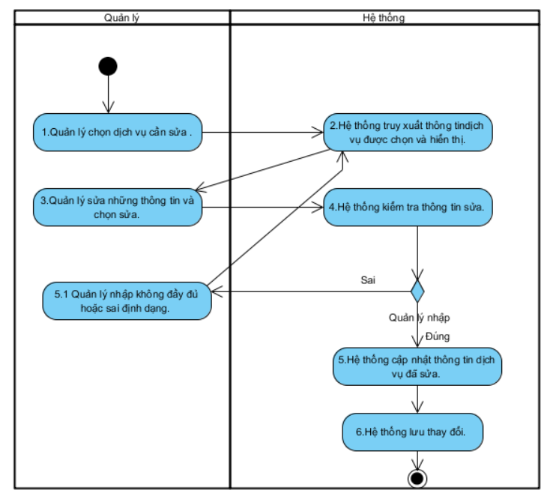

1. Biểu đồ sequence diagram

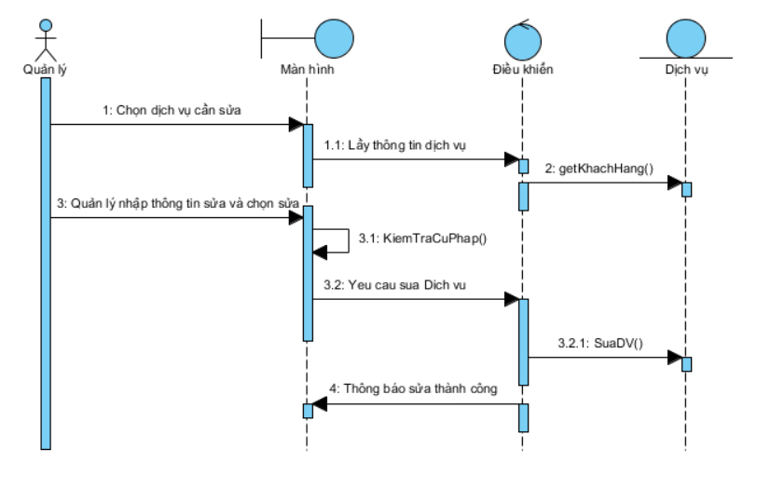

## UC011_**Xóa thông tin Dịch vụ**

### 3.11.1 Đặc tả usecase **Xóa thông tin Dịch vụ**

|  |  |
| --- | --- |
| **Use case: UC011_Xóa thông tin Dịch vụ** | |
| Mục đích: | - Giúp người quản lí xóa thông tin dịch vụ. |
| Mô tả: | - Cho phép người quản lí thực hiện chức năng xóa thông tin dịch vụ để xóa dịch vụ khỏi hệ thống. |
| Tác nhân: | - Người quản lý. |
| Điều kiện trước: | - Phải đăng nhập thành công . |
| Điều kiện sau: | -Hệ thống thay đổi dữ liệu, sao lưu dữ liệu mới.  Nếu không hệ thống tình trạng của hệ thống không thay đổi.. |
| Luồng sự kiện chính (Basic flows) | 1. Quản lý chọn dịch vụ cần xóa. 2. Hệ thống hiển thị dịch vụ được chọn. 3. Quản lý chọn chức năng xóa dịch vụ. 4. Hệ thống hiển thị có muốn xóa dịch vụ. 5. Quản lý chọn có.  Hệ thống xóa dịch vụ .  1. Hệ thống lưu thay đổi. |
| Luồng sự kiện phụ (Alternative Flows): | 5.1 Quản lý chọn Không.  5.2 Hệ thống quay lại bước 2. |

**3.11.2 Biểu đồ**

a.Biểu đồ activity:

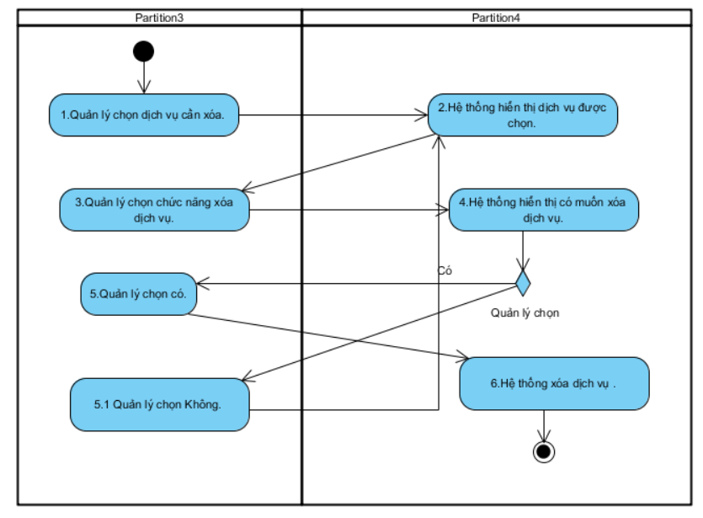

b.Biểu đồ sequence diagram

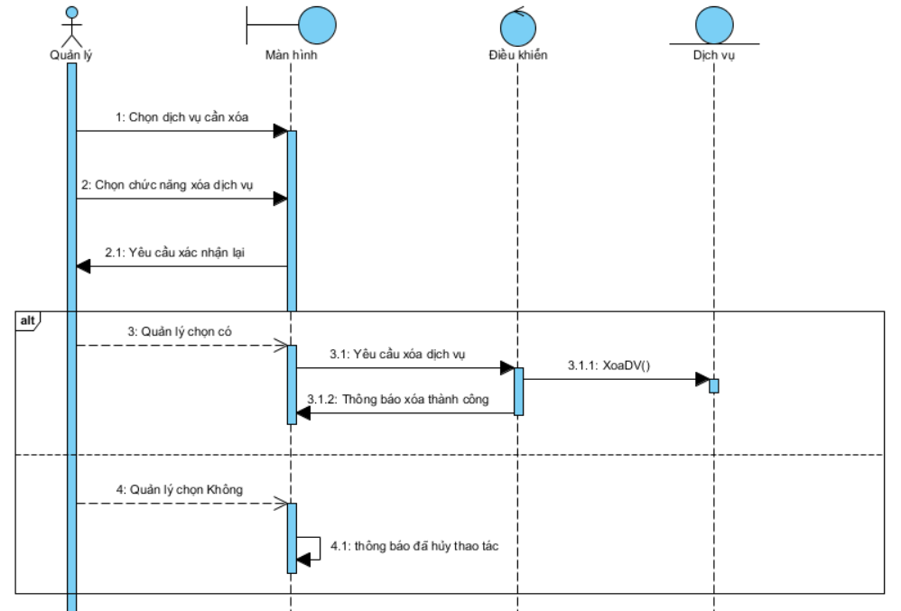

## UC012_**Tính lương**

### 3.12.1 Đặc tả usecase **Tính lương**

|  |  |
| --- | --- |
| **Use case: UC012_Tính lương** | |
| Mục đích: | - Tính lương cho nhân viên . |
| Mô tả: | - Cho phép nhân viên kế toán thực hiện chức năng tính lương cho các nhân viên . |
| Tác nhân: | - Người quản lí, Bộ phận kế toán. |
| Điều kiện trước: | - Phải đăng nhập thành công . |
| Điều kiện sau: | - Nếu thành công thì bảng tính lương sẽ hiện thị ngược lại thì không đổi . |
| Luồng sự kiện chính (Basic flows) | 1. Người dùng chọn chức năng tính lương . 2. Hệ thống yêu cầu nhập tháng cần tính lương. 3. Người dùng nhập tháng cần tính . 4. Hệ thống tính toán theo công thức có cho trước. 5. Hệ thống hiển thị bảng tính lương. 6. Hệ thống hiện thị Lưu.  Người dùng chọn Lưu .Hệ thống lưu thay đổi . |
| Luồng sự kiện phụ (Alternative Flows): | 7.1 Người dùng chọn Hủy .  7.2 Hệ thống quay lại bước 2. |

**3.12.2 Biểu đồ**

a.Biểu đồ activity

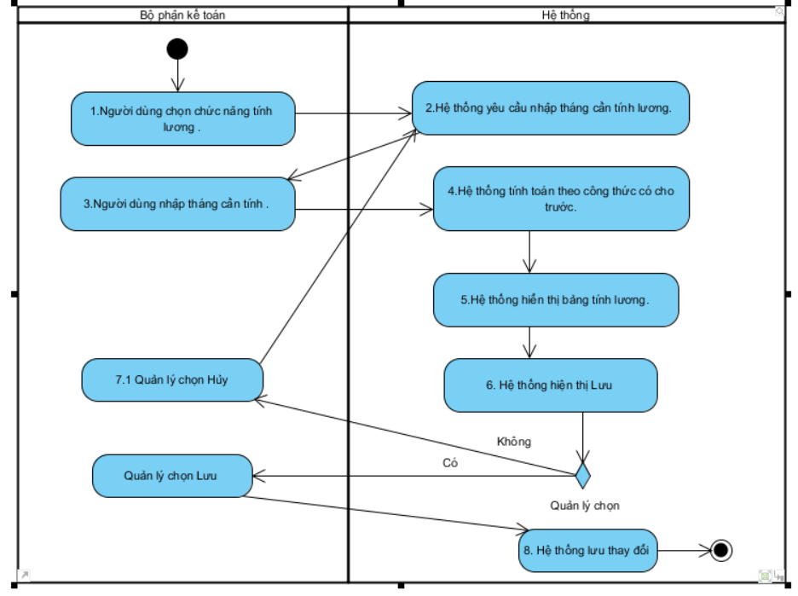

b.Biểu đồ sequence diagram

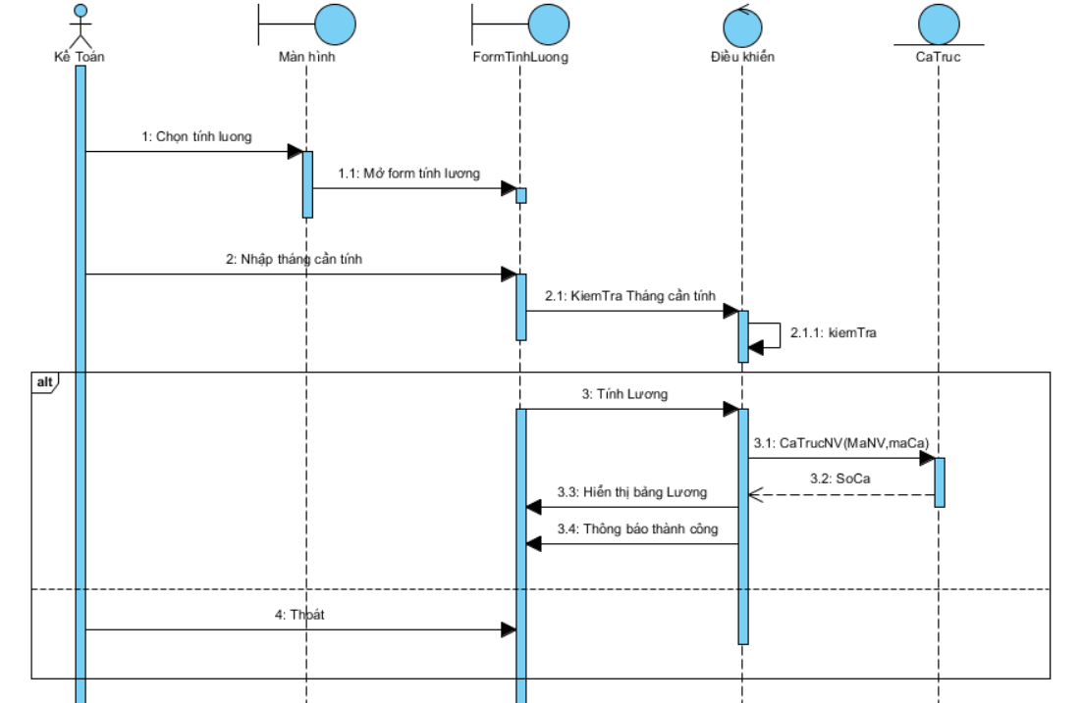

## UC013_**Quản lý nhân viên**

### 3.13.1 Đặc tả usecase **Quản lý nhân viên**

|  |  |
| --- | --- |
| **Use case: UC013_Quản lý nhân viên** | |
| Mục đích: | - Giúp người quản lý quản lý được các nhân viên của hệ thống. |
| Mô tả: | - Cho phép người quản lí thực hiện chức năng quản lý nhân viện để quản lý các nhân viên trong hệ thống bằng các chức năng thêm xóa sửa . |
| Tác nhân: | - Người quản lý. |
| Điều kiện trước: | - Phải đăng nhập thành công . |
| Điều kiện sau: | -Hệ thống thay đổi dữ liệu, sao lưu dữ liệu mới.  Nếu không hệ thống tình trạng của hệ thống không thay đổi.. |
| Luồng sự kiện chính (Basic flows) | 1. Quản lý chọn chức năng quản lý nhân viên. 2. Hệ thống hiển thị danh sách nhân viên . 3. Quản lý chọn các chức năng thêm, xóa, sửa để cập nhật dịch vụ. |
| Luồng sự kiện phụ (Alternative Flows): |  |

**3.13.2 Biểu đồ**

1. 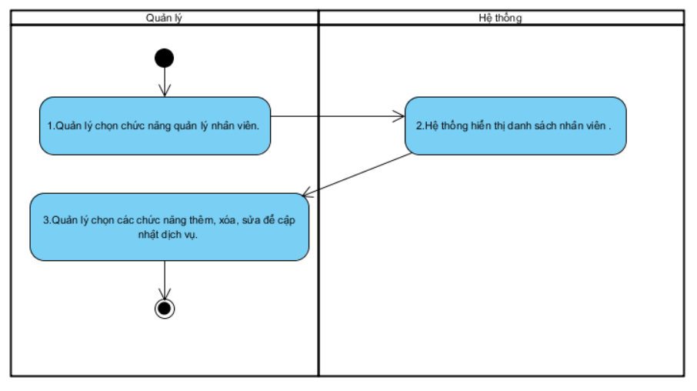Biểu đồ activity
2. Biểu đồ sequence diagram

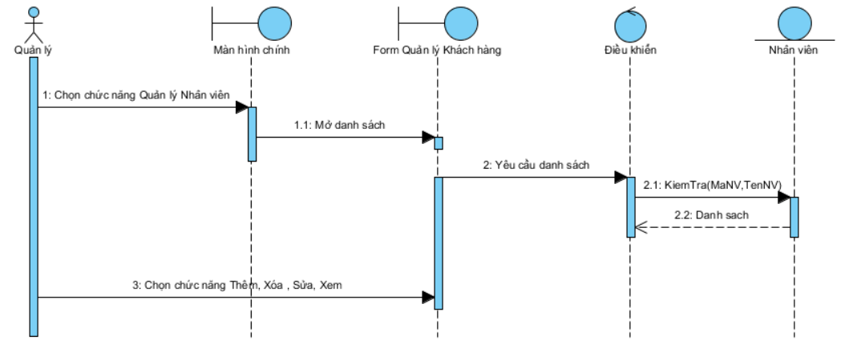

## UC014_**Thêm nhân viên**

### 3.14.1 Đặc tả usecase **Thêm nhân viên**

|  |  |
| --- | --- |
| **Use case: UC014_Thêm nhân viên** | |
| Mục đích: | - Giúp người quản lý thêm các các nhân viên vào hệ thống. |
| Mô tả: | - Cho phép người quản lí thực hiện chức năng thêm nhân viên vào hệ thống . |
| Tác nhân: | - Người quản lý. |
| Điều kiện trước: | - Phải đăng nhập thành công . |
| Điều kiện sau: | -Hệ thống thay đổi dữ liệu, có nhân viên mới được thêm vào danh sách.  Nếu không hệ thống tình trạng của hệ thống không thay đổi.. |
| Luồng sự kiện chính (Basic flows) | 1. Quản lý chọn chức năng thêm nhân viên. 2. Hệ thống yêu cầu nhập thông tin nhân viên cần thêm. 3. Quản lý nhập thông tin nhân viên được yêu cầu . 4. Hệ thống kiểm tra thông tin 5. Hệ thống lưu thay đổi |
| Luồng sự kiện phụ (Alternative Flows): | 5.1 Quản lý nhập không đúng yêu cầu.  5.2 Hệ thống quay về bước 2. |

**3.14.2 Biểu đồ**

1. Biểu đồ activity

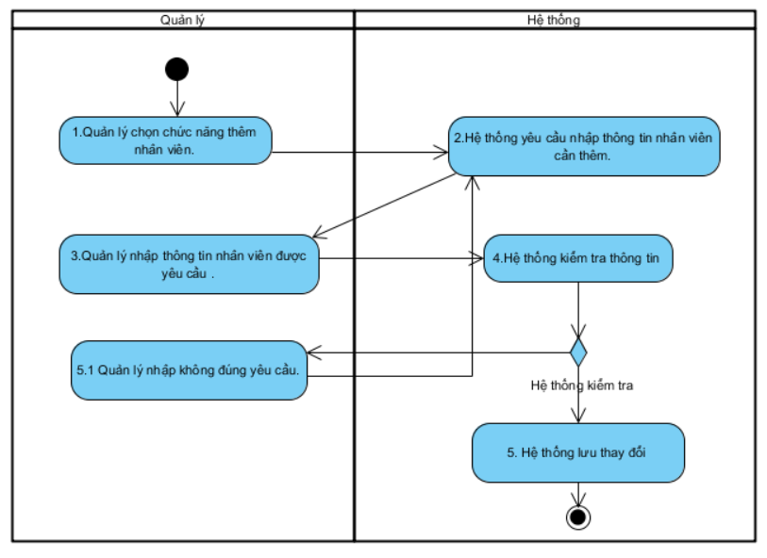

1. Biểu đồ sequence diagram

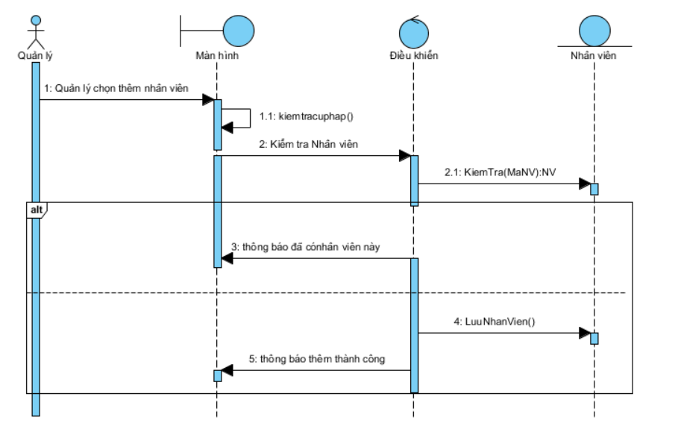

## UC015_**Sửa thông tin nhân viên**

### 3.15.1 Đặc tả usecase **Sửa thông tin nhân viên**

|  |  |
| --- | --- |
| **Use case: UC015_Sửa thông tin nhân viên** | |
| Mục đích: | - Giúp người quản lí sửa thông tin nhân viên. |
| Mô tả: | - Cho phép người quản lí thực hiện chức năng sửa thông tin nhân viên để sửa nhân viên. |
| Tác nhân: | - Người quản lí. |
| Điều kiện trước: | - Phải đăng nhập thành công . |
| Điều kiện sau: | -Hệ thống thay đổi dữ liệu, sao lưu dữ liệu mới.  Nếu không hệ thống tình trạng của hệ thống không thay đổi.. |
| Luồng sự kiện chính (Basic flows) | 1. Quản lý chọn nhân viên cần sửa . 2. Hệ thống truy xuất thông tin nhân viên được chọn và hiển thị. 3. Quản lý sửa những thông tin và chọn sửa. 4. Hệ thống kiểm tra thông tin sửa. 5. Hệ thống cập nhật thông tin dịch vụ đã sửa.  Hệ thống lưu thay đổi. |
| Luồng sự kiện phụ (Alternative Flows): | 5.1 Quản lý nhập không đầy đủ hoặc sai định dạng.  5.2 Hệ thống quay lại bước 2. |

**3.15.2 Biểu đồ**

1. Biểu đồ activity

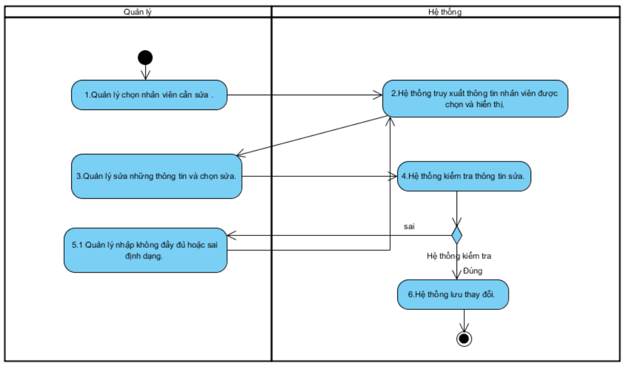

1. Biểu đồ sequence diagram

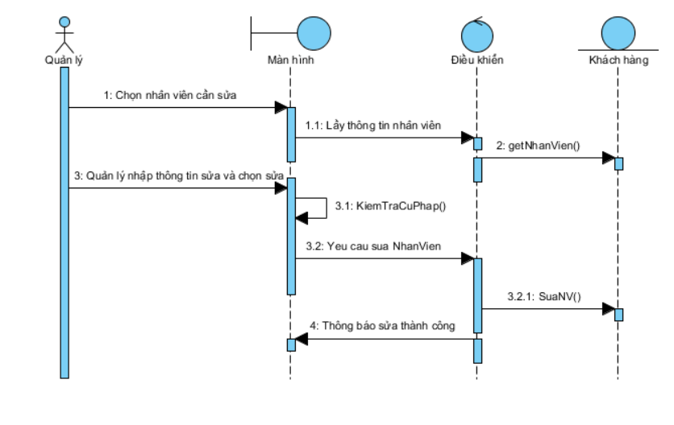

## UC016_**Xóa thông tin Nhân viên**

### 3.16.1 Đặc tả usecase **Xóa thông tin Dịch vụ**

|  |  |
| --- | --- |
| **Use case: UC016_Xóa thông tin Nhân viên** | |
| Mục đích: | - Giúp người quản lí xóa thông tin nhân viên. |
| Mô tả: | - Cho phép người quản lí thực hiện chức năng xóa thông tin nhân viên để xóa nhân viên khỏi hệ thống. |
| Tác nhân: | - Người quản lý. |
| Điều kiện trước: | - Phải đăng nhập thành công . |
| Điều kiện sau: | -Hệ thống thay đổi dữ liệu, có nhân viên xóa khỏi danh sách nhân viên.  Nếu không hệ thống tình trạng của hệ thống không thay đổi.. |
| Luồng sự kiện chính (Basic flows) | 1. Quản lý chọn nhân viên cần xóa. 2. Hệ thống hiển thị nhân viên được chọn. 3. Quản lý chọn chức năng xóa nhân viên. 4. Hệ thống hiển thị có muốn xóa nhân viên. 5. Quản lý chọn có.  Hệ thống xóa nhân viên .  1. Hệ thống lưu thay đổi. |
| Luồng sự kiện phụ (Alternative Flows): | 5.1 Quản lý chọn Không.  5.2 Hệ thống quay lại bước 2. |

**3.16.2 Biểu đồ**

1. Biểu đồ activity

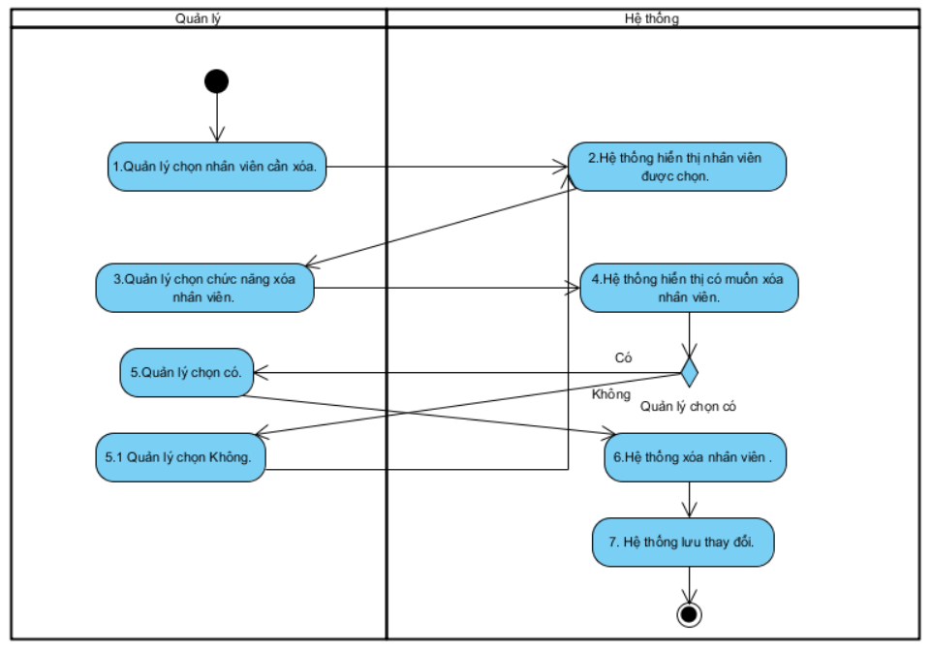

1. Biểu đồ sequence diagram

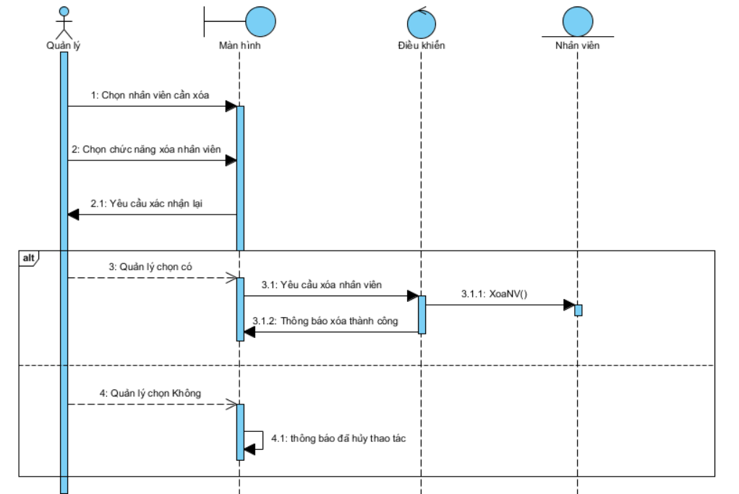

## UC017_**Thống kê doanh thu**

### 3.17.1 Đặc tả usecase **Thống kê doanh thu**

|  |  |
| --- | --- |
| **Use case: UC017_Thống kê doanh thu** | |
| Mục đích: | - Tạo báo cáo thống kê doanh thu . |
| Mô tả: | - Cho phép nhân viên kế toán thực hiện chức năng thống kê doanh thu để tạo báo cáo thống kê trong tháng, quý hoặc năm . |
| Tác nhân: | - Bộ phận kế toán, người quản lí. |
| Điều kiện trước: | - Phải đăng nhập thành công . |
| Điều kiện sau: | - Doanh thu được tổng hợp theo điều kiện và báo cáo được tạo ra . |
| Luồng sự kiện chính (Basic flows) | 1. Người dùng chọn chức năng Thống kê doanh thu . 2. Hệ thống yêu cầu chọn các kiểu thống kê .   3.Người dùng chọn 1 trong các kiểu trên . |
| Luồng sự kiện phụ (Alternative Flows): |  |

**3.17.2 Biểu đồ**

a.Biểu đồ activity

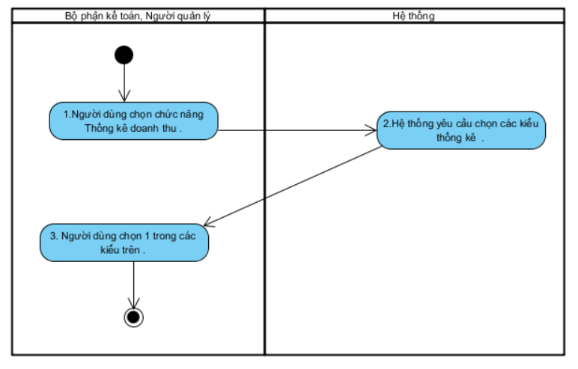

b.Biểu đồ sequence diagram

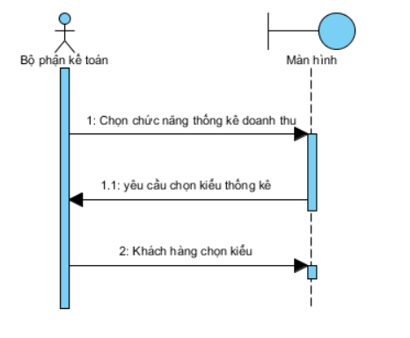

## UC018_**Thống kê theo tháng**

### 3.18.1 Đặc tả usecase **Thống kê theo tháng**

|  |  |
| --- | --- |
| **Use case: UC018_Thống kê theo tháng** | |
| Mục đích: | - Tạo báo cáo thống kê doanh thu theo tháng . |
| Mô tả: | - Cho phép nhân viên kế toán thực hiện chức năng thống kê doanh thu theo tháng để tạo báo cáo thống kê trong tháng . |
| Tác nhân: | - Bộ phận kế toán, người quản lí. |
| Điều kiện trước: | - Phải đăng nhập thành công . |
| Điều kiện sau: | - Doanh thu được tổng hợp theo điều kiện và báo cáo được tạo ra . |
| Luồng sự kiện chính (Basic flows) | 1. Người dùng chọn kiểu thống kê theo tháng . 2. Hệ thống yêu cầu nhập tháng . 3. Người dùng nhập tháng cần thống kê . 4. Hệ thống tính toán theo công thức cho trước 5. Hệ thống hiển thị báo cáo thống kê doanh thu theo ngày. 6. Hệ thống hiển thị Lưu. 7. Người dùng chon Lưu 8. Hệ thống lưu thay đổi. |
| Luồng sự kiện phụ (Alternative Flows): | 7.1 Người dùng chọn Hủy.  7.2 Hệ thống quay về bước 2. |

**3.18.2 Biểu đồ**

1. Biểu đồ activity

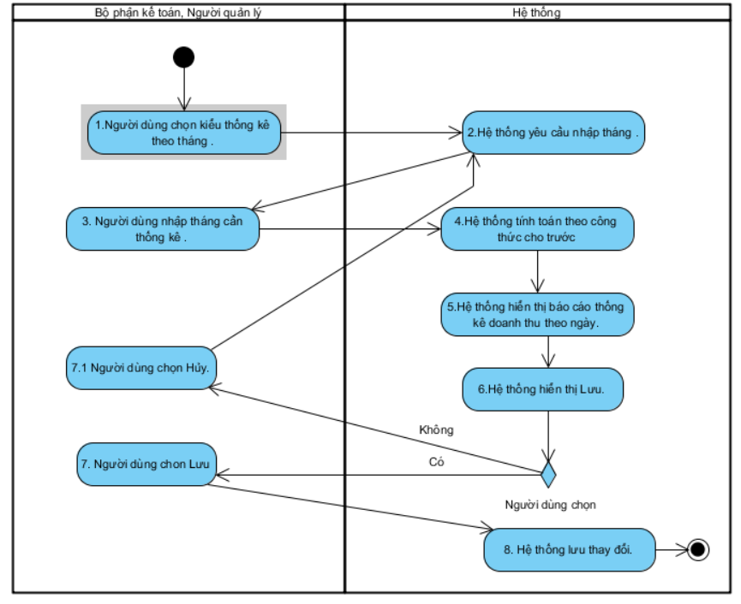

1. Biểu đồ Sequence diagram

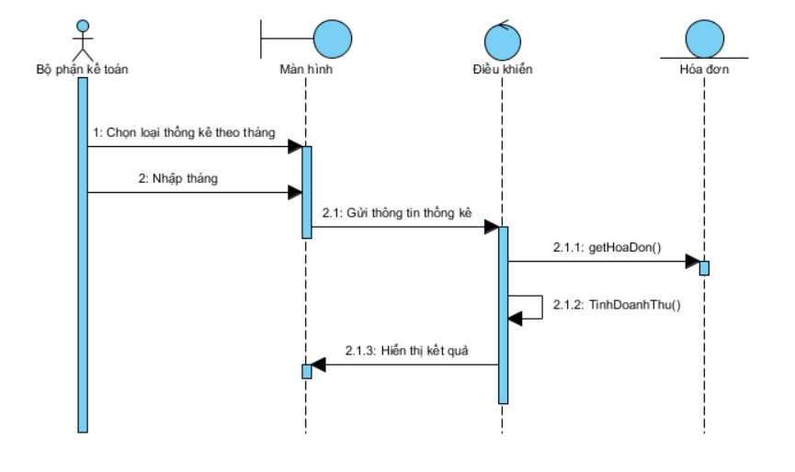

## UC019_**Thống kê theo quý**

### 3.19.1 Đặc tả usecase **Thống kê theo quý**

|  |  |
| --- | --- |
| **Use case: UC019_Thống kê theo quý** | |
| Mục đích: | - Tạo báo cáo thống kê doanh thu theo quý. |
| Mô tả: | - Cho phép nhân viên kế toán thực hiện chức năng thống kê doanh thu theo quý để tạo báo cáo thống kê trong quý . |
| Tác nhân: | - Bộ phận kế toán, người quản lí. |
| Điều kiện trước: | - Phải đăng nhập thành công . |
| Điều kiện sau: | - Doanh thu được tổng hợp theo điều kiện và báo cáo được tạo ra . |
| Luồng sự kiện chính (Basic flows) | 1. Người dùng chọn kiểu thống kê theo quý. 2. Hệ thống yêu cầu nhập quý. 3. Người dùng nhập tháng cần thống kê . 4. Hệ thống tính toán theo công thức cho trước 5. Hệ thống hiển thị báo cáo thống kê doanh thu theo quý. 6. Hệ thống hiển thị Lưu. 7. Người dùng chon Lưu 8. Hệ thống lưu thay đổi. |
| Luồng sự kiện phụ (Alternative Flows): | 7.1 Người dùng chọn Hủy.  7.2 Hệ thống quay về bước 2. |

**3.19.2 Biểu đồ**

1. Biểu đồ activity

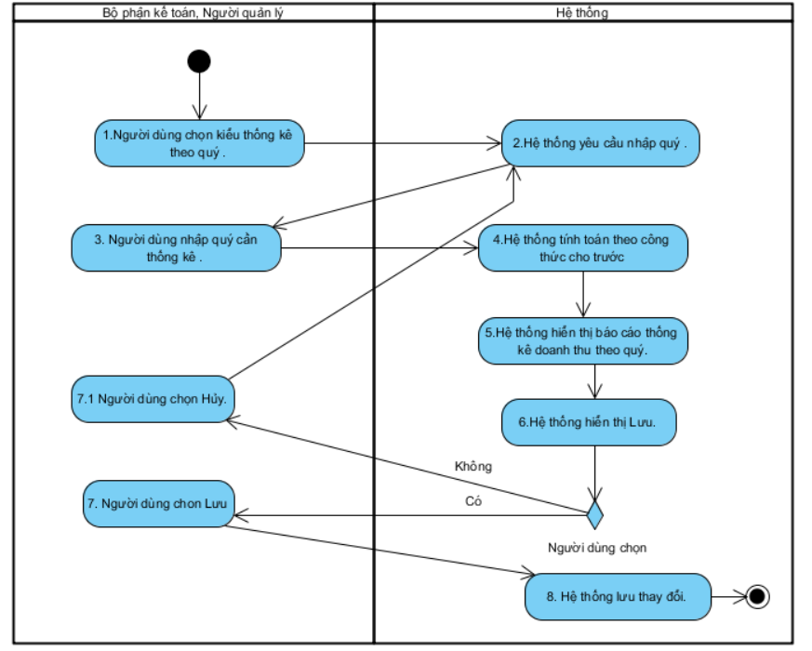

1. Biểu đồ sequence diagram

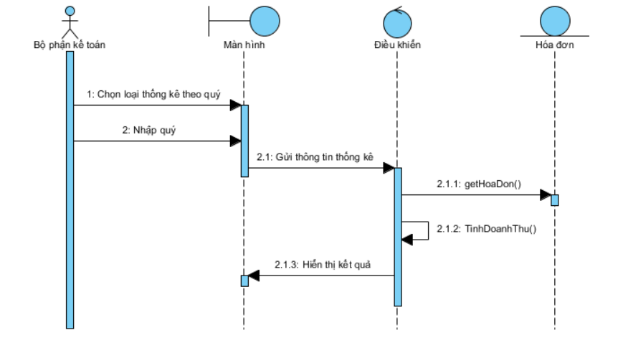

## UC020_**Thống kê theo năm**

### 3.20.1 Đặc tả usecase **Thống kê theo năm**

|  |  |
| --- | --- |
| **Use case: UC006_Thống kê theo năm** | |
| Mục đích: | - Tạo báo cáo thống kê doanh thu theo năm. |
| Mô tả: | - Cho phép nhân viên kế toán thực hiện chức năng thống kê doanh thu theo nămđể tạo báo cáo thống kê trong năm. |
| Tác nhân: | - Bộ phận kế toán, người quản lí. |
| Điều kiện trước: | - Phải đăng nhập thành công . |
| Điều kiện sau: | - Doanh thu được tổng hợp theo điều kiện và báo cáo được tạo ra . |
| Luồng sự kiện chính (Basic flows) | 1. Người dùng chọn kiểu thống kê theo năm. 2. Hệ thống yêu cầu nhập năm. 3. Người dùng nhập năm cần thống kê . 4. Hệ thống tính toán theo công thức cho trước. 5. Hệ thống hiển thị báo cáo thống kê doanh thu theo năm. 6. Hệ thống hiển thị Lưu. 7. Người dùng chon Lưu. 8. Hệ thống lưu thay đổi. |
| Luồng sự kiện phụ (Alternative Flows): | 7.1 Người dùng chọn Hủy.  7.2 Hệ thống quay về bước 2. |

**3.20.2 Biểu đồ**

1. Biểu đồ activity

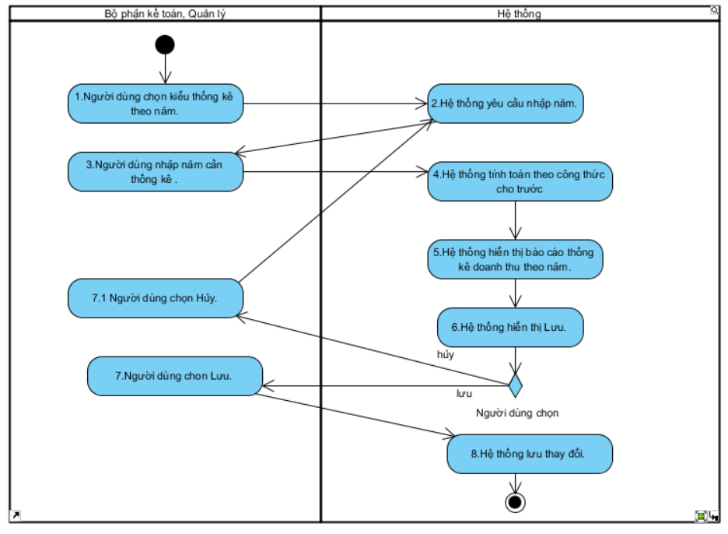

1. Biểu đồ sequence diagram

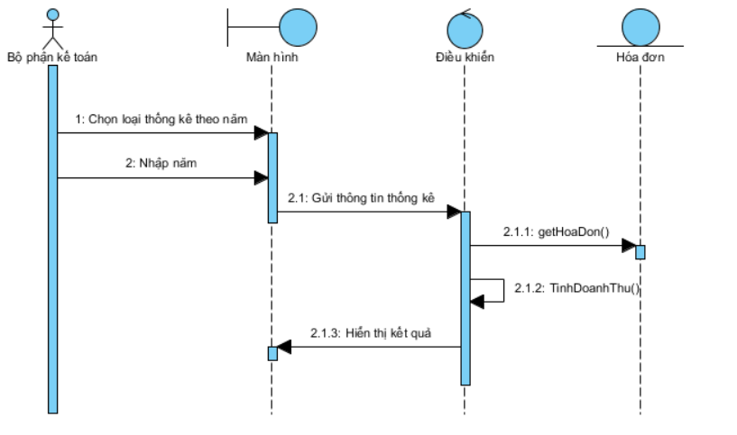

## UC021_**Xem thông tin khách hàng**

### 3.21.1 Đặc tả usecase **Xem thông tin khách hàng**

|  |  |
| --- | --- |
| **Use case: UC021_Xem thông tin khách hàng** | |
| Mục đích: | - Giúp người quản lí xem được các thông tin chi tiết của nhân viên trong hệ thống. |
| Mô tả: | - Cho phép người quản lí thực hiện chức năng xem thông tin thông tin của nhân viên để xem chi tiết nhân viên . |
| Tác nhân: | - Người quản lí. |
| Điều kiện trước: | - Phải đăng nhập thành công . |
| Điều kiện sau: | - Các thông tin được hiển thị theo trình tự đã được định sẵn |
| Luồng sự kiện chính (Basic flows) | Quản lý chọn chức năng xem thông tin nhân viên .  1. Hệ thống tìm kiếm thông tin nhân viên mà quản lí chọn.  Hệ thống hiển thị nhân viên cần xem. |
| Luồng sự kiện phụ (Alternative Flows): |  |

**3.21.2 Biểu đồ**

a. Biểu đồ activity

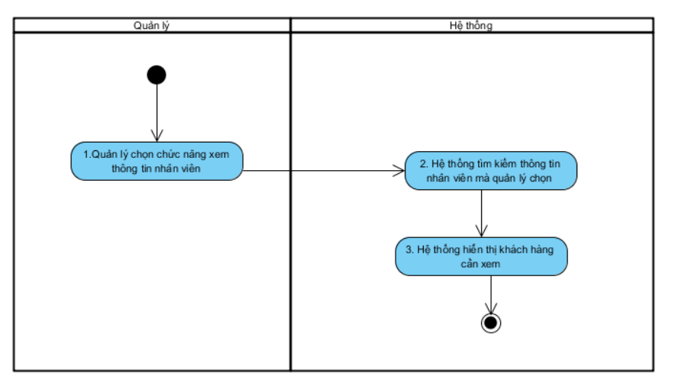

b.Biểu đồ sequence diagram

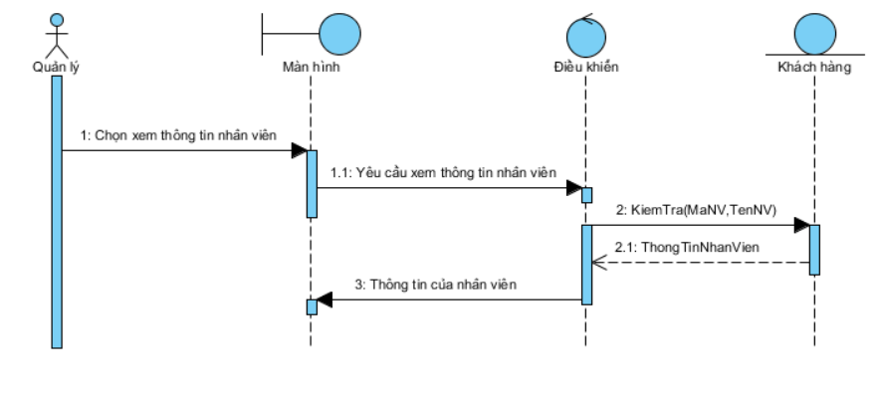

## UC022_Đăng nhập

### 3.22.1 Đặc tả usecase Đăng nhập

|  |  |
| --- | --- |
| **Use case: UC022_Đăng nhập** | |
| Mục đích: | - Người dùng đăng nhập để sử dụng hệ thống. |
| Mô tả: | - Cho phép người dùng đăng nhập để sử dụng hệ thống . |
| Tác nhân: | - tất cả người dùng |
| Điều kiện trước: | - Đã có tài khoản. |
| Điều kiện sau: | - Đăng nhập thành công vào hệ thống |
| Luồng sự kiện chính (Basic flows) | Khách hàng chọn đăng nhập vào hệ thống. 2. Hệ thống hiển thị form đăng nhập (tài khoản, mật khẩu).  3. Khách hàng nhập tài khoản và mật khẩu.  4.. Hệ thống kiểm tra tài khoản và mật khẩu.  5. Hệ thống thông báo đăng nhập thành công. |
| Luồng sự kiện phụ (Alternative Flows): | 4.1Hiển thị “Nhập lại tài khoản/mật khẩu”  4.2. Hệ thống quay lại bước 2 |

3.21.2 Biểu đồ

a. Biểu đồ activity

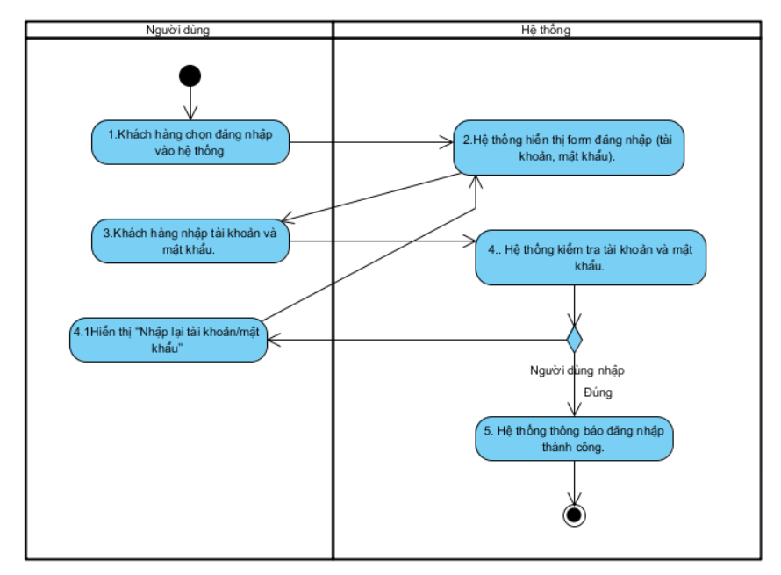

b.Biểu đồ sequence diagram

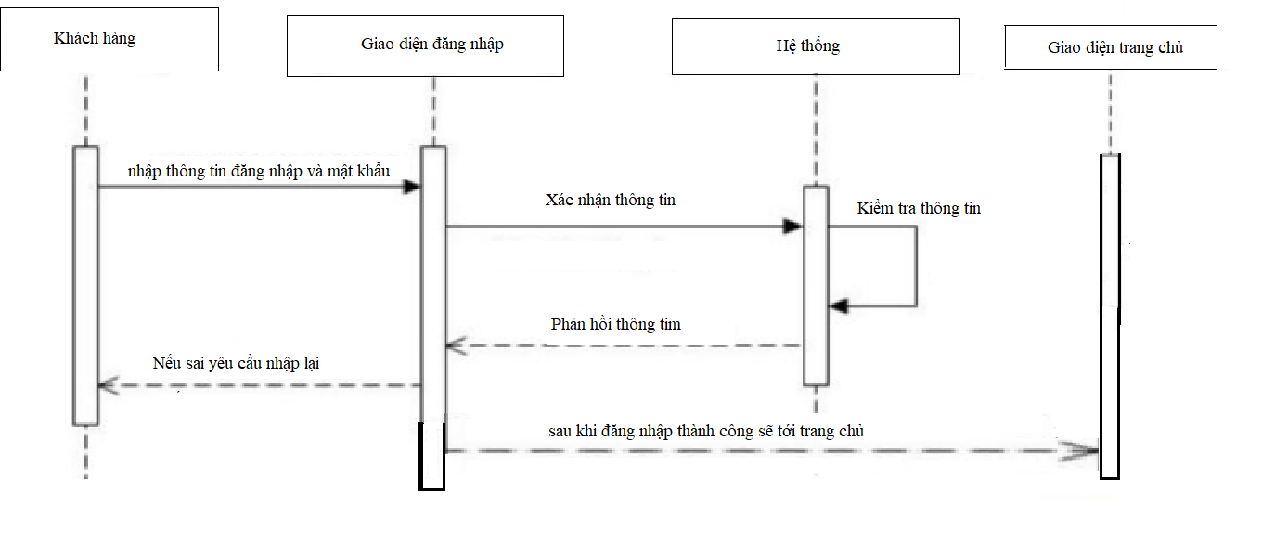

## UC023_Đăng ký

### 3.23.1 Đặc tả usecase Đăng ký

|  |  |
| --- | --- |
| **Use case: UC023_Đăng ký** | |
| Mục đích: | - Người dùng đăng ký tài khoản để sử dụng hệ thống. |
| Mô tả: | - Cho phép người dùng đăng ký để sử dụng hệ thống . |
| Tác nhân: | - tất cả người dùng |
| Điều kiện trước: | - Không |
| Điều kiện sau: | - Đăng ký thành công vào hệ thống, tài khoản mới được lưu. |
| Luồng sự kiện chính (Basic flows) | Khách hàng chọn chức năng Đăng ký . 2. Hệ thống hiển thị form đăng ký tài khoản.  3.Khách hàng điền đầy đủ thông tin.  4. Hệ thống kiểm tra thông tin nhập.  5. Hệ thống thông báo đăng ký thành công. |
| Luồng sự kiện phụ (Alternative Flows): | 4.1 Hiển thị nhập lại thông tin.  4.2. Hệ thống quay lại bước 2 |

**3.23.2 Biểu đồ**

a. Biểu đồ activity

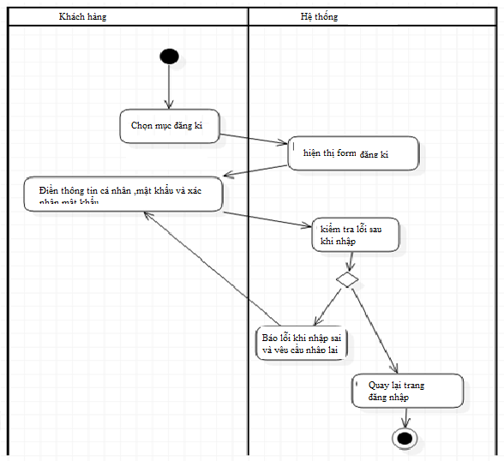

b.Biểu đồ sequence diagram

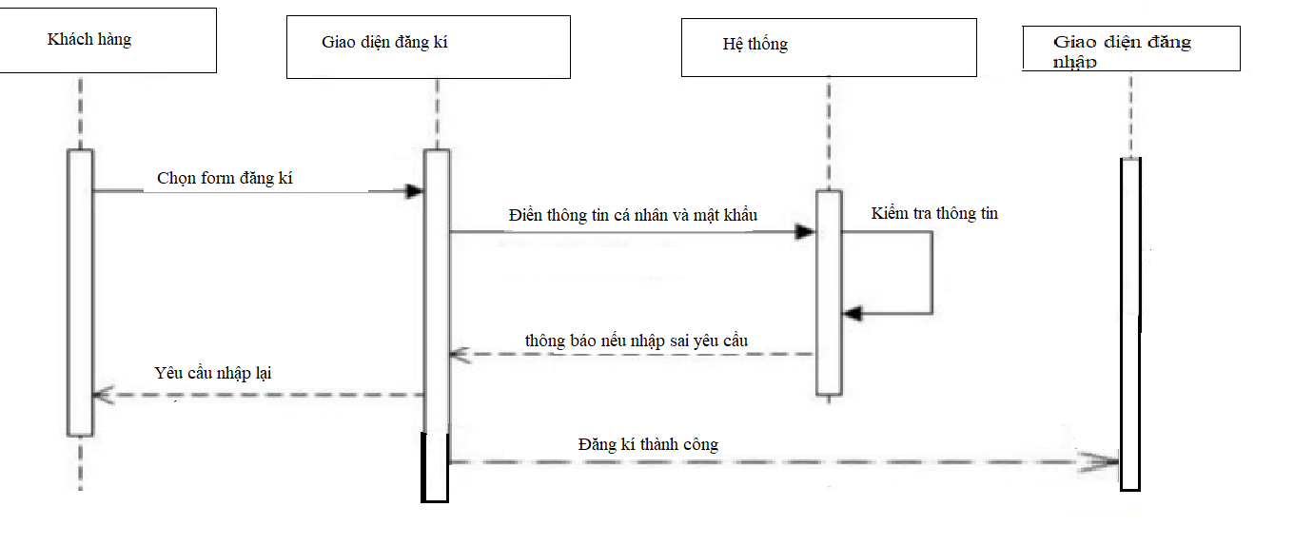

## UC024_Đổi mật khẩu

### 3.24.1 Đặc tả usecase Đổi mật khẩu

|  |  |
| --- | --- |
| **Use case: UC024_**Đổi mật khẩu | |
| Mục đích: | - Người dùng đổi mật khẩu của tài khoản. |
| Mô tả: | - Cho phép người dùng đổi mật khẩu của tài khoản đang sử dụng hệ thống . |
| Tác nhân: | - tất cả người dùng |
| Điều kiện trước: | - Đăng nhập thành công |
| Điều kiện sau: | - Đổi mật khẩu thành công , mật khẩu mới được lưu . |
| Luồng sự kiện chính (Basic flows) | 1. Khách hàng chọn mục đổi mật khẩu trên trang cá nhân. 2. . Hệ thống hiển thị form đổi mật khẩu.Yêu cầu khách hàng mật khẩu cũ ,mật khẩu mới và xác nhận mật khẩu. 3. Khách hàng điền đầy đủ thông tin.   4. Khách hàng đổi mật khẩu  5. Hệ thống cập nhật mật khẩu mới cho khách hàng  6. Hệ thống thông báo đổi mật khẩu thành công. |
| Luồng sự kiện phụ (Alternative Flows): | 5.1 Nếu nhập sai hoặc thiếu ,hệ thống sẽ yêu cầu nhập lại.Gửi email hay sdt mã xác nhận lại mật khẩu.  5.2. Khách hàng xác nhận và nhập mật khẩu mới  5.3 Hợp lệ và kết thúc. |

**3.24.2 Biểu đồ**

a. Biểu đồ activity

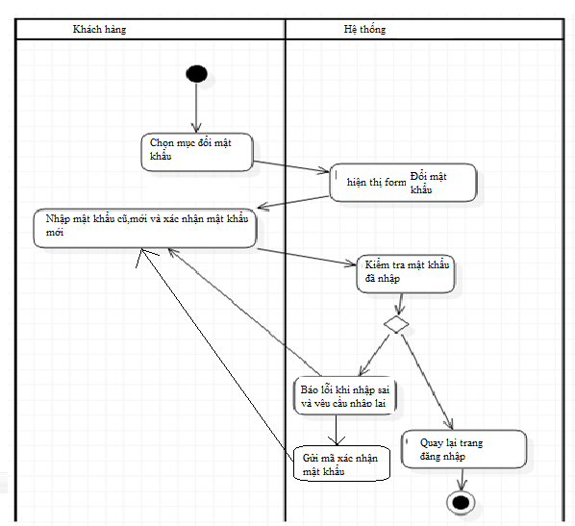

b.Biểu đồ sequence diagram

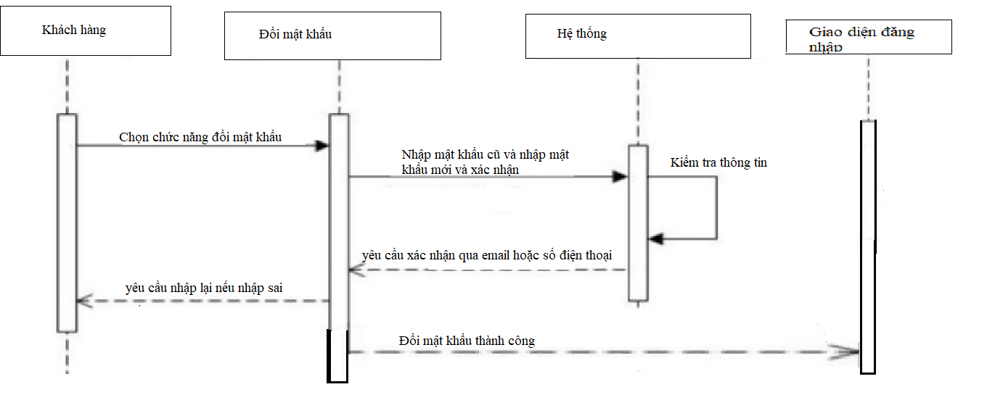

## UC024_Bảo trì, sửa chữa

### 3.25.1 Đặc tả usecase Bảo trì sửa chữa

|  |  |
| --- | --- |
| **Use case: UC025_Bảo trì sửa chữa** | |
| Mục đích: | - Xem thông tin bảo trì thiết bị |
| Mô tả: | - Cho phép bộ phận kỹ thuật quản lý các thiết bị trong cơ sở. |
| Tác nhân: | - Bộ phận kỹ thuật, người quản lý |
| Điều kiện trước: | - Đăng nhập thành công |
| Điều kiện sau: | -Được cập nhật và lưu vào hệ thống . Ngược lại thoát thì không thay đổi. |
| Luồng sự kiện chính (Basic flows) | 1.Người dùng xem danh sách các thiết bị cần sửa chữa.  2.Hệ thống ghi nhận lại những thiết bị cần sửa chữa  3.Hệ thống lưu thay đổi. |
| Luồng sự kiện phụ (Alternative Flows): |  |

**3.25.2 Biểu đồ**

a.Biểu đồ activity

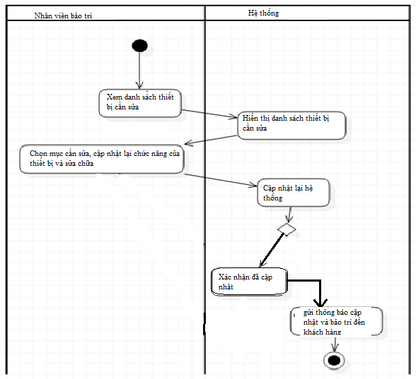

b.Biểu đồ sequence diagram

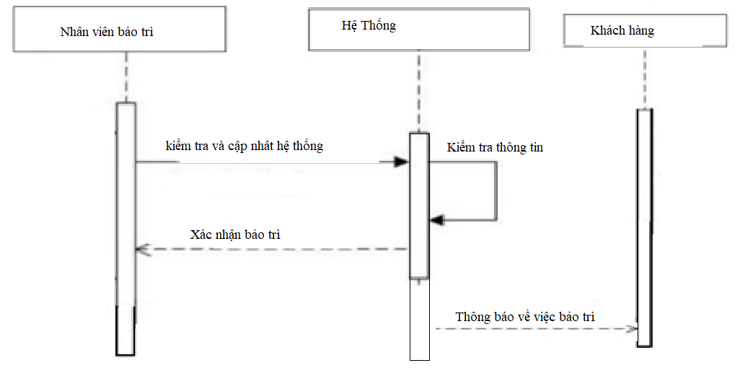

* 1. **UC026_Tìm kiếm phòng:**
     1. **Đặc tả Use case Tìm kiếm phòng:**

|  |  |
| --- | --- |
| **Use case: UC026_Tìm kiếm phòng** | |
| Mục đích: | Chức năng tìm kiếm giúp cho người dùng tìm kiếm, tra cứu thông tin phòng Karaoke. |
| Mô tả: | Use case thực hiện việc tìm kiếm, tra cứu thông tin theo một trong các tiêu chí: loại phòng, giá phòng. |
| Tác nhân: | Khách hàng (Nhân viên, quản lý). |
| Điều kiện trước: | Chức năng tìm kiếm được chọn. |
| Điều kiện sau: | Nếu tìm kiến thành công thì kết quả tìm kiếm được hiển thị để khách hàng có thể thực hiện các thao tác tiếp theo: xem thông tin phòng, đặt phòng, gửi yêu cầu, thanh toán. Ngược lại, thông báo cho khách hàng biết là không tìm thấy thông tin. |
| Luồng sự kiện chính (Basic flows) | 1. Khách hàng chọn chức năng tìm kiếm. 2. Hệ thống hiển thị giao diện tìm kiếm thông tin. 3. Khách hàng nhập các từ khóa cần tìm kiếm vào thanh tìm kiếm. 4. Khách hàng chọn nút Tìm kiếm. 5. Hệ thống thực hiện tìm kiếm dựa trên các thông tin mà khách hàng nhập. 6. Hệ thống hiển thị danh sách các thông tin trong Giao diện Kết quả. 7. Khách hàng kết thúc việc tìm kiếm bằng cách chọn nút “Đóng”. |
| Luồng sự kiện phụ (Alternative Flows): | 6.1. Nếu không tìm thấy thông tin theo yêu cầu thì hệ thống hiển thị thông báo không tìm thấy thông tin.  6.2. Khách hàng xác nhận.  6.3. Hệ thống quay lại bước 3. |

* + 1. **Biểu đồ:**

1. **Biểu đồ Activity Diagram:**

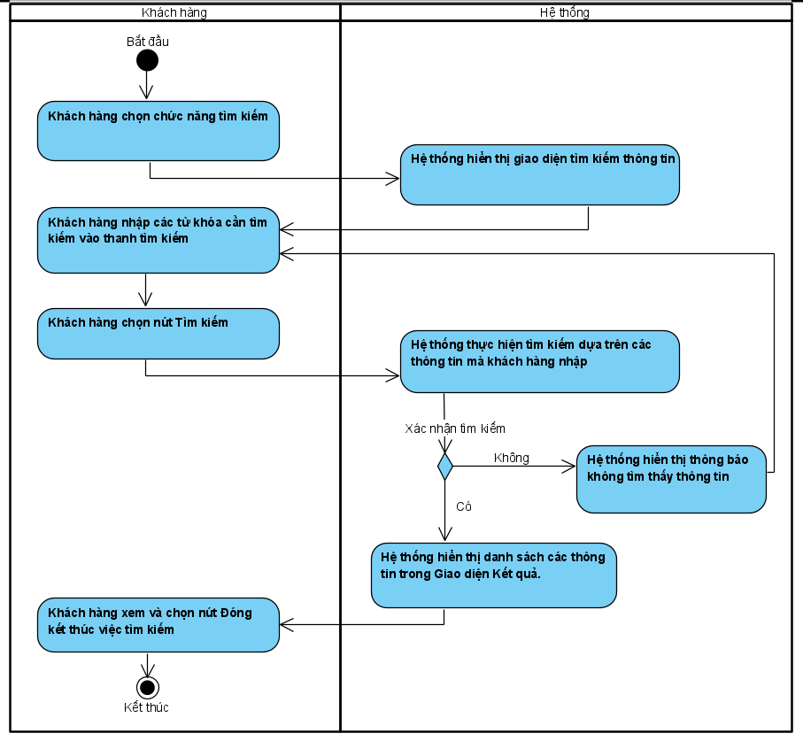

1. **Biểu đồ Sequence Diagram:**

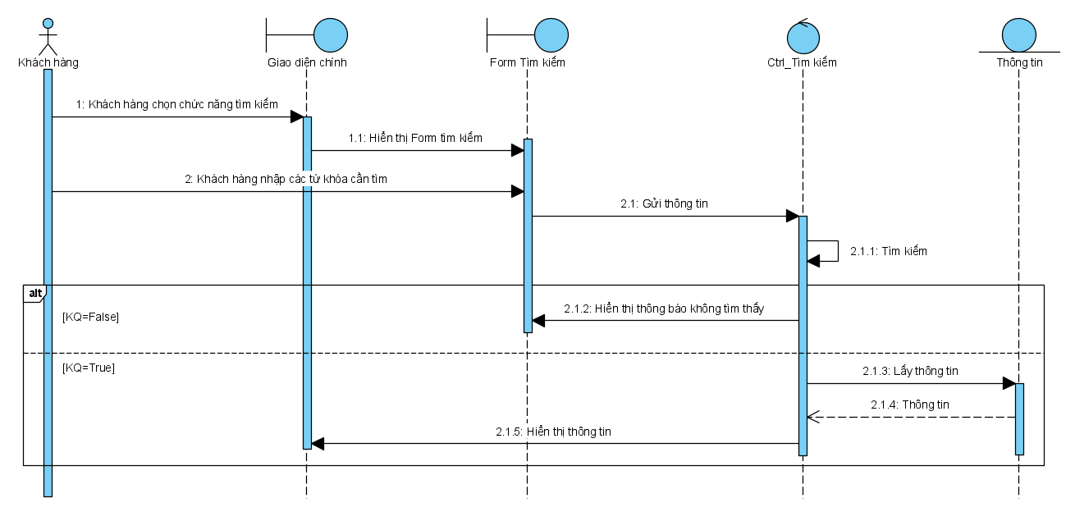

* 1. **UC027_Xem thông tin phòng:**
     1. **. Đặc tả Use case Xem thông tin phòng:**

|  |  |
| --- | --- |
| **Use case: UC027_ Xem thông tin phòng** | |
| Mục đích: | Chức năng Xem thông tin chi tiết phòng giúp cho người dùng xem thông tin chi tiết của phòng: loại phòng, giá phòng. |
| Mô tả: | Use case cho phép khách hàng thực hiện việc xem thông tin chi tiết của phòng: loại phòng, giá phòng, xem hóa đơn. |
| Tác nhân: | Khách hàng (Nhân viên, quản). |
| Điều kiện trước: | Chức năng Xem thông tin chi tiết được chọn. |
| Điều kiện sau: | Hệ thống hiển thị kết quả thông tin chi tiết phòng. |
| Luồng sự kiện chính (Basic flows) | Khách hàng chọn chức năng Xem thông tin chi tiết.  1. Hệ thống hiển thị thông tin chi tiết về phòng: loại phòng, giá phòng. 2. Khách hàng xem thông tin chi tiết về phòng. 3. Kết thúc use case. |
| Luồng sự kiện phụ (Alternative Flows): |  |

**3.27.2. Biểu đồ:**

1. **Biểu đồ Activity Diagram:**

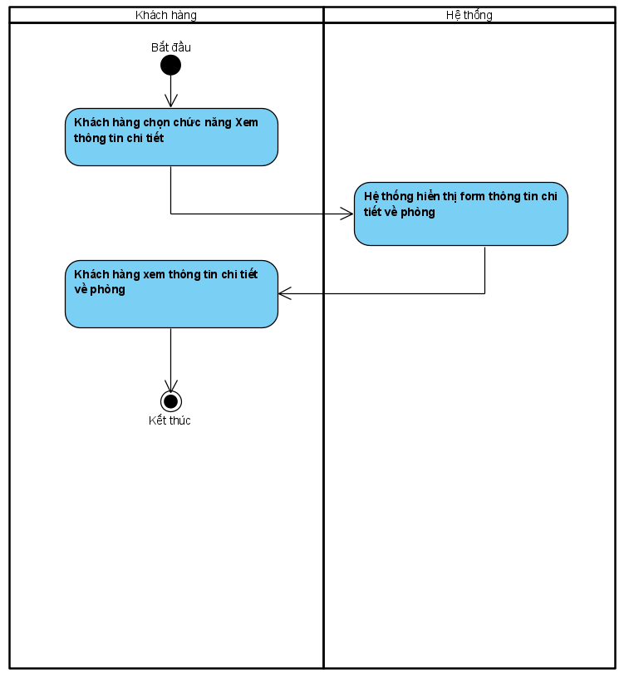

1. **Biểu đồ Sequence Diagram:**

* 1. **UC028_Đặt phòng Karaoke:**
     1. **Đặc tả Use case Đặt phòng Karaoke:**

|  |  |
| --- | --- |
| **Use case: UC028_ Đặt phòng Karaoke** | |
| Mục đích: | Giúp khách hàng đặt phòng Karaoke. |
| Mô tả: | Use case cho phép khách hàng thực hiện chức năng đặt phòng, hoặc nhân viên và quản lý tiếp nhận việc đặt phòng trước của khách hàng. |
| Tác nhân: | Khách hàng (Nhân viên, Quản lý). |
| Điều kiện trước: | Chức năng đặt phòng được chọn, khách hàng điền thông tin đầy đủ vào form đặt phòng. |
| Điều kiện sau: | Hệ thống hiển thị thông báo đã đặt phòng thành công, và đơn đặt phòng được lưu vào hệ thống. |
| Luồng sự kiện chính (Basic flows) | Tại giao diện chính, khách hàng chọn phòng cần đặt.  * + - 1. Hệ thống hiển thị thông tin chi tiết phòng.       2. Khách hàng chọn chức năng đặt phòng.       3. Hệ thống hiển thị Form đặt phòng.       4. Khách hàng nhập thông tin vào Form đặt phòng.  Hệ thống kiểm tra cú pháp.7. Hệ thống lưu đơn đặt phòng và cập nhật số phòng.Hệ thống thông báo đặt phòng thành công.Khách hàng xác nhận. |
| Luồng sự kiện phụ (Alternative Flows): | 6.1. Hệ thống thông báo thông tin nhập sai cú pháp.  6.2. Khách hàng xác nhận.  6.3. Hệ thống quay lại bước 5 |

* + 1. **Biểu đồ:**

1. **Biểu đồ Activity Diagram:**

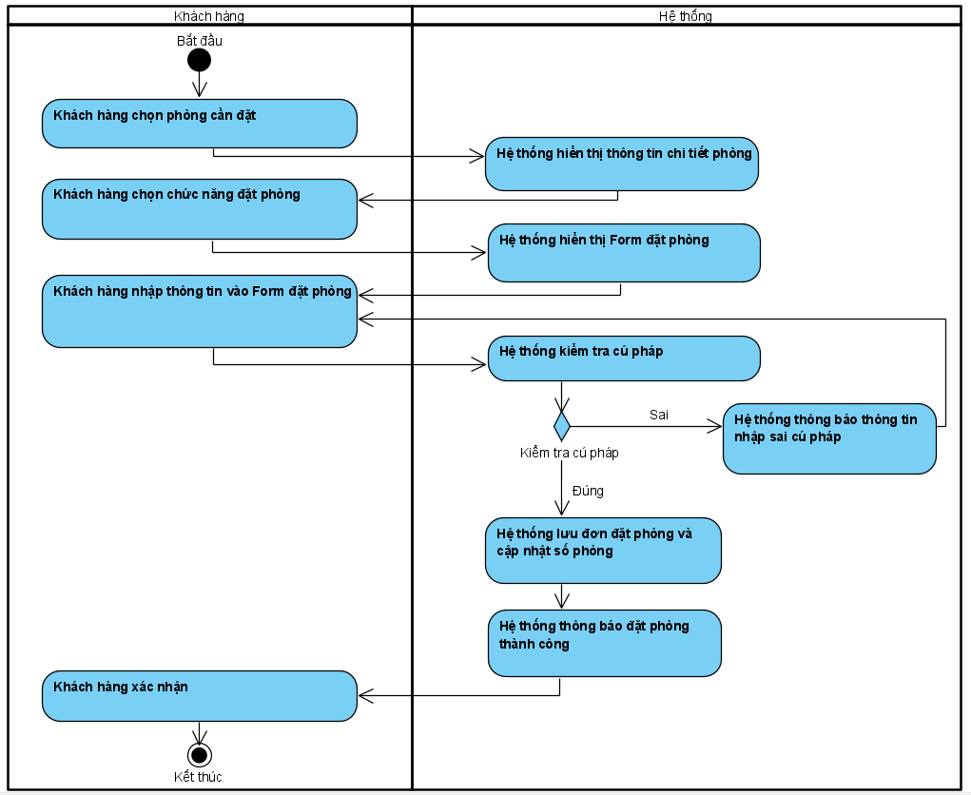

1. **Biểu đồ Sequence Diagram:**

* 1. **UC029_Đặt dịch vụ:**
     1. **Đặc tả Use case Đặt dịch vụ:**

|  |  |
| --- | --- |
| **Use case: UC029_ Đặt dịch vụ** | |
| Mục đích: | Giúp khách hàng đặt thêm các dịch vụ khi đặt phòng: đồ ăn, nước uống. |
| Mô tả: | Use case cho phép khách hàng thực hiện chức năng đặt các dịch vụ thêm như đồ ăn, nước uống khi đặt phòng Karaoke. |
| Tác nhân: | Khách hàng (Nhân viên, quản lý đóng vai trò là khách hàng). |
| Điều kiện trước: | Khách hàng đã đặt phòng thành công. |
| Điều kiện sau: | Hệ thống hiển thị thông báo đã đặt dịch vụ thành công và đơn đặt dịch vụ được lưu vào hệ thống. |
| Luồng sự kiện chính (Basic flows) | Khách hàng chọn chức năng đặt dịch vụ.  * + - 1. Hệ thống hiển thị các dịch vụ có sẵn.       2. Khách hàng chọn dịch vụ.       3. Khách hàng nhập số lượng cần đặt.       4. Khách hàng chọn nút đặt dịch vụ.       5. Hệ thống lưu đơn đặt dịch vụ và cập nhật thông tin.       6. Hệ thống thông báo đặt dịch vụ thành công.       7. Khách hàng xác nhận. |
| Luồng sự kiện phụ (Alternative Flows): | 4.1. Hệ thống thông báo không đủ số lượng hàng.  4.2. Khách hàng xác nhận.  4.3. Hệ thống quay lại bước 3. |

* + 1. **Biểu đồ:**

1. **Biểu đồ Activity Diagram:**

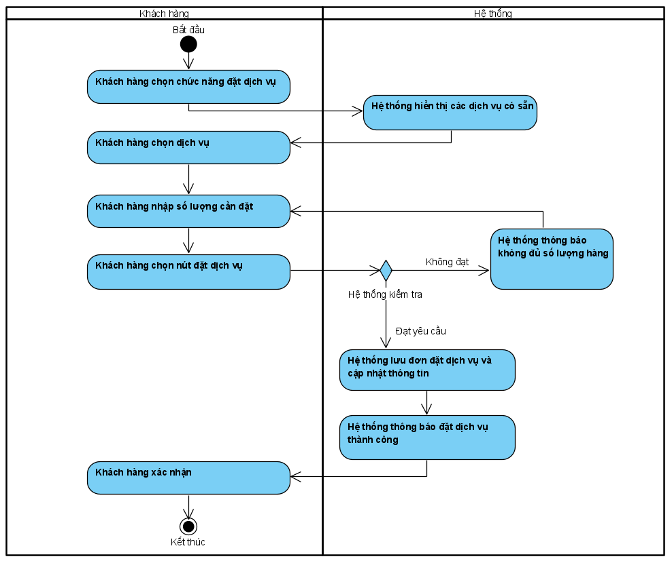

1. **Biểu đồ Sequence Diagram:**

* 1. **UC030_Thanh toán:**
     1. **Đặc tả Use case Thanh toán:**

|  |  |
| --- | --- |
| **Use case: UC030_ Thanh toán** | |
| Mục đích: | Giúp khách hàng thanh toán khi đặt phòng. |
| Mô tả: | Use case cho phép khách hàng thực hiện chức năng thanh toán cho đặt phòng bằng các phương thức: tiền mặt, thẻ ATM, quét QR. |
| Tác nhân: | Khách hàng, Nhân viên. |
| Điều kiện trước: | - Khách hàng đã đặt phòng và chọn hình thức thanh toán thành công.  - Nhân viên đăng nhập thành công vào hệ thônga |
| Điều kiện sau: | Thanh toán đặt phòng thành công, hệ thống xuất hóa đơn. |
| Luồng sự kiện chính (Basic flows) | Khách hàng yêu cầu Thanh toán.Nhân viên chọn quản lý đặt phòng.Hệ thống yêu cầu nhân viên nhập số phòng.Nhân viên nhập số phòng.Nhân viên chọn chức năng Thanh toán.Hệ thống hiển thị ra hóa đơn.Nhân viên chọn nút Thanh toán.Hệ thống yêu cầu chọn Hình thức thanh toán.Khách hàng chọn Hình thức thanh toán.Khách hàng tiến hành thanh toán.Khách hàng xác nhận.Nhân viên xác nhận.Hệ thống lưu hóa đơn.Hệ thống Hiển thị thanh toán thành công.Khách hàng, nhân viên xác nhận, kết thúc use case. |
| Luồng sự kiện phụ (Alternative Flows): | 7.1. Nhân viên chọn nút Hủy.  7.2. Hệ thống quay lại bước 1. |

* + 1. **Biểu đồ:**
       - 1. **Biểu đồ Activity Diagram:**

# **Biểu đồ Sequence Diagram:**

# **UC031_Gửi yêu cầu:**

# **Đặc tả Use case Gửi yêu cầu:**

|  |  |
| --- | --- |
| **Use case: UC031_ Gửi yêu cầu** | |
| Mục đích: | Giúp cho khách hàng thỏa mãn những yêu cầu của mình khi đặt phòng. |
| Mô tả: | Use case cho phép khách hàng thực hiện việc gửi những yêu cầu của mình đến cho nhân viên khi đặt phòng. |
| Tác nhân: | Khách hàng. |
| Điều kiện trước: | Khách hàng chọn chức năng Gửi yêu cầu. |
| Điều kiện sau: | Yêu cầu của khách hàng được gửi thành công. |
| Luồng sự kiện chính (Basic flows) | Khách hàng chọn chức năng Gửi yêu cầu.Hệ thống yêu cầu nhập số phòng.Khách hàng nhập vào số phòng.Hệ thống hiển thị Form nhập thông tin yêu cầu.Khách hàng nhập thông tin yêu cầu vào Form.Khách hàng nhấn nút Gửi.Hệ thống thông báo yêu cầu gửi thành công.Khách hàng xác nhận, kết thúc use case. |
| Luồng sự kiện phụ (Alternative Flows): |  |

* + 1. **Biểu đồ:**

1. **Biểu đồ Activity Diagram:**

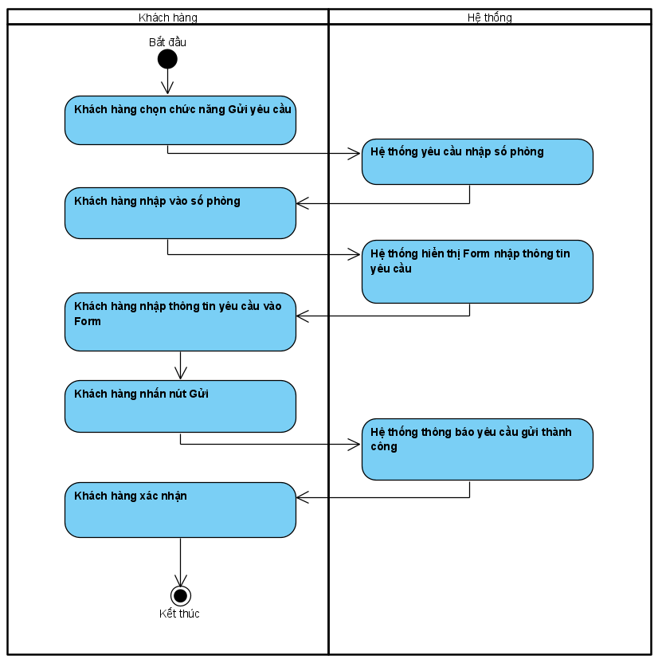

1. **Biểu đồ Sequence Diagram:**

# **UC032_Lập hóa đơn:**

* + 1. **Đặc tả Use case Lập hóa đơn:**

|  |  |
| --- | --- |
| **Use case: UC032_ Lập hóa đơn** | |
| Mục đích: | Giúp Nhân viên tính tiền, thanh toán khi khách hàng đặt phòng, đặt dịch vụ. |
| Mô tả: | Use case cho phép Nhân viên thực hiện yêu cầu tính tiền, lập hóa và in hóa đơn của khách hàng. |
| Tác nhân: | Nhân viên (Quản lý với vai trò là Nhân viên). |
| Điều kiện trước: | Nhân viên đăng nhập thành công vào hệ thống. |
| Điều kiện sau: | Hóa đơn được lập thành công và lưu vào hệ thống. |
| Luồng sự kiện chính (Basic flows) | Nhân viên chọn chức năng Lập hóa đơn.Hệ thống yêu cầu nhân viên nhập số phòng.Nhân viên nhập vào số phòng.Hệ thống tự động tạo ra hóa đơn ứng với thông tin phòng được nhập.Nhân viên kiểm tra, xác nhận hóa đơn.Hệ thống lưu hóa đơn.Nhân viên In hóa đơn cho khách hàng. |
| Luồng sự kiện phụ (Alternative Flows): | 3.1. Hệ thống hiển thị số phòng không hợp lệ.  3.2. Nhân viên xác nhận.  3.3. Hệ thống quay lại bước 2.  5.1. Nhân viên chọn Hủy.  5.2. Hệ thống quay lại bước 1. |

* + 1. **Biểu đồ:**
       - 1. **Biểu đồ Activity Diagram:**

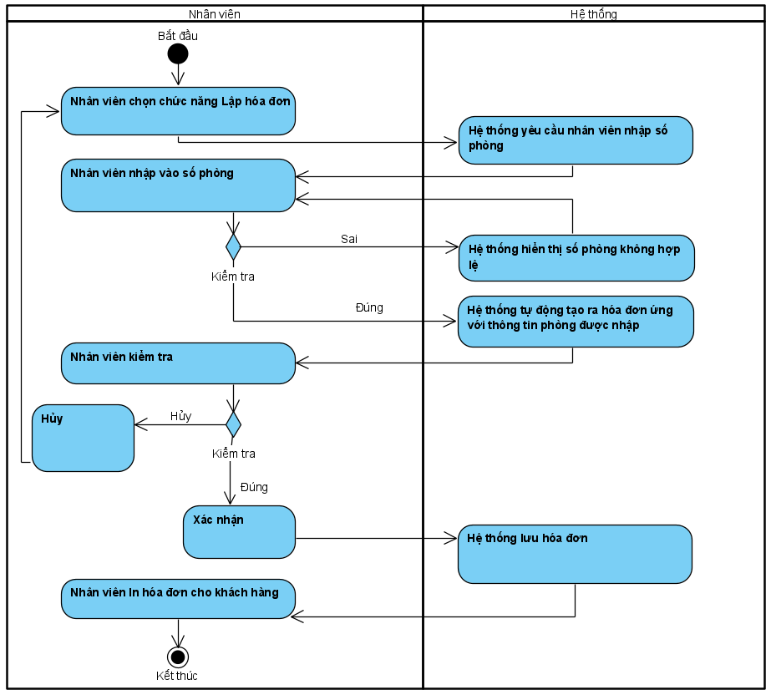

# **Biểu đồ Sequence Diagram:**

# **UC033_Quản lý phòng:**

* + 1. **Đặc tả Use case Quản lý phòng:**

|  |  |
| --- | --- |
| **Use case: UC033_Quản lý phòng** | |
| Mục đích: | Giúp cho Nhân viên quản lí các phòng của Karaoke. |
| Mô tả: | Use case này cho phép Nhân viên thực hiện chức năng quản lí các phòng trong Karaoke Nice bằng cách thêm, xóa, sửa các phòng. |
| Tác nhân: | Nhân viên (Quản lý). |
| Điều kiện trước: | Nhân viên đăng nhập thành công vào hệ thống. |
| Điều kiện sau: | Thông tin về phòng, số phòng còn trống được lưu trữ vào hệ thống. Hệ thống thay đổi dữ liệu, sao lưu dữ liệu mới. |
| Luồng sự kiện chính (Basic flows) | Nhân viên chọn chức năng Quản lý phòng.Hệ thống hiển thị danh sách các phòng.  1. Nhân viên chọn phòng. 2. Hệ thống hiển thị thông tin phòng. 3. Nhân viên thực hiện chức năng Quản lý phòng (thêm, xóa, sửa) 4. Hệ thống hiển thị xác nhận. 5. Nhân viên chọn Xác nhận 6. Hệ thống lưu thay đổi. 7. Nhân viên xem lại và kết thúc use case. |
| Luồng sự kiện phụ (Alternative Flows): | 5.1. Nhân viên chỉ xem và thoát.  5.2. Hệ thống quay lại bước 2.  7.1. Nhân viên chọn Hủy.  7.2. Hệ thống quay lại bước 4. |

* + 1. **Biểu đồ:**

**Biểu đồ Activity Diagram:**

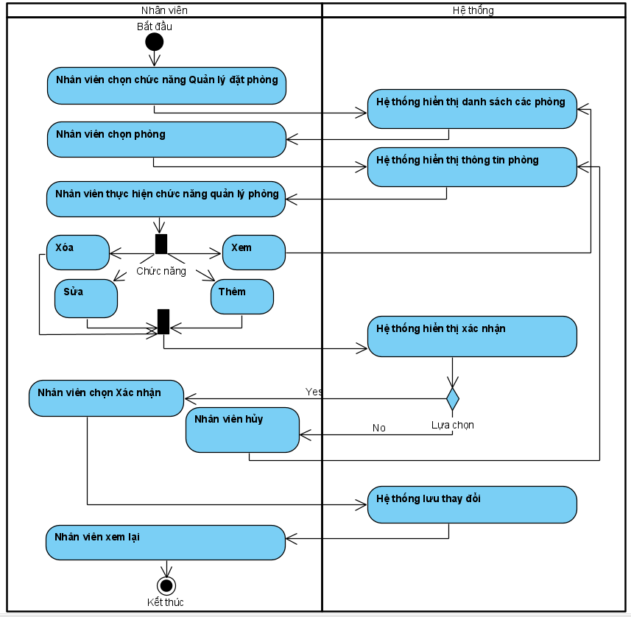

**Biểu đồ Sequence Diagram:**

* 1. **UC034_Xem lịch ca trực:**

### Đặc tả Use case Xem lịch ca trực:

|  |  |
| --- | --- |
| **Use case: UC034_Xem lịch ca trực** | |
| Mục đích: | Giúp cho Nhân viên xem lịch ca trực, ca làm việc của mình. |
| Mô tả: | Use case này cho phép Nhân viên thực hiện chức năng xem lịch ca trực, ca làm việc của mình. |
| Tác nhân: | Nhân viên. |
| Điều kiện trước: | Nhân viên đăng nhập thành công vào hệ thống. |
| Điều kiện sau: | Hệ thống hiển thị lịch ca trực của nhân viên. |
| Luồng sự kiện chính (Basic flows) | Nhân viên chọn chức năng Xem lịch ca trực.Hệ thống hiển thị lịch ca trực của nhân viên.  1. Nhân viên xem và kết thúc use case. |
| Luồng sự kiện phụ (Alternative Flows): | 2.1. Nếu không có hệ thống hiển thị Không có ca trực.  2.2. Nhân viên xác nhận. |

### Biểu đồ:

* 1. **Biểu đồ Activity Diagram:**

# **Biểu đồ Sequence Diagram:**

* 1. **UC035_Tiếp nhận yêu cầu:**
     1. **Đặc tả Use case Tiếp nhận yêu cầu:**

|  |  |
| --- | --- |
| **Use case: UC035_Tiếp nhận yêu cầu** | |
| Mục đích: | Giúp cho Bộ phận Kỹ thuật tiếp nhận yêu cầu sửa chữa máy móc, thiết bị cho các phòng Karaoke khi gặp sự cố. |
| Mô tả: | Use case này cho phép Bộ phận Kỹ thuật tiếp nhận những yêu cầu sửa chữa máy móc, thiết bị, hệ thống điện khi các phòng Karaoke gặp sự cố và gửi yêu cầu sửa chữa. |
| Tác nhân: | Bộ phận Kỹ thuật. |
| Điều kiện trước: | Nhân viên Bộ phận Kỹ thuật đăng nhập thành công vào hệ thống. |
| Điều kiện sau: | Hệ thống hiển thị các yêu cầu từ các phòng Karaoke gửi đến. |
| Luồng sự kiện chính (Basic flows) | Bộ phận Kỹ thuật chọn chức năng Tiếp nhận yêu cầu.Hệ thống hiển thị ra các yêu cầu cần sửa chữa.  1. Bộ phận Kỹ thuật xem và kết thúc use case. |
| Luồng sự kiện phụ (Alternative Flows): | 2.1. Nếu không có hệ thống hiển thị Không có yêu cầu sửa chữa nào.  2.2. Bộ phận kỹ thuật xác nhận. |

* + 1. **Biểu đồ:**
       - 1. **Biểu đồ Activity Diagram:**

* + - * 1. **Biểu đồ Sequence Diagram:**

# **CÁC THÔNG TIN HỖ TRỢ KHÁC**